PLAN
ESTRATÉGICO TRANSVERSAL
Protección Integral de los Derechos
de Niñas, Niños y Adolescentes

2 Plan Estratégico Transversal Protección Integral de los Derechos de Niñas, Niños y Adolescentes

Plan Estratégico Transversal
Protección Integral de los Derechos de Niñas, Niños y Adolescentes

Contenido

Directorio

Mtro. Alejandro Ismael Murat Hinojosa
Gobernador Constitucional del Estado Libre y Soberano de Oaxaca

- Introducción / 5

- Metodología / 7

- Marco Jurídico / 11

Lic. María del Rosario Villalobos Rueda Secretaría Ejecutiva del Sistema Local de Protección Integral de los Derechos de Niñas, Niños y Adolescentes
Lic. Sergio Rafael Vera Díaz
Coordinador General del Comité Estatal de Planeación para el Desarrollo de Oaxaca
- Diagnóstico / 15

- Marco Estratégico / 33

- Marco Programático y Presupuestal / 43

- Marco de Resultados / 45

- Seguimiento y Evaluación / 49

- Conclusiones / 53 Siglas y abreviaturas / 55
Gráficas, mapas y tablas / 56

Introducción

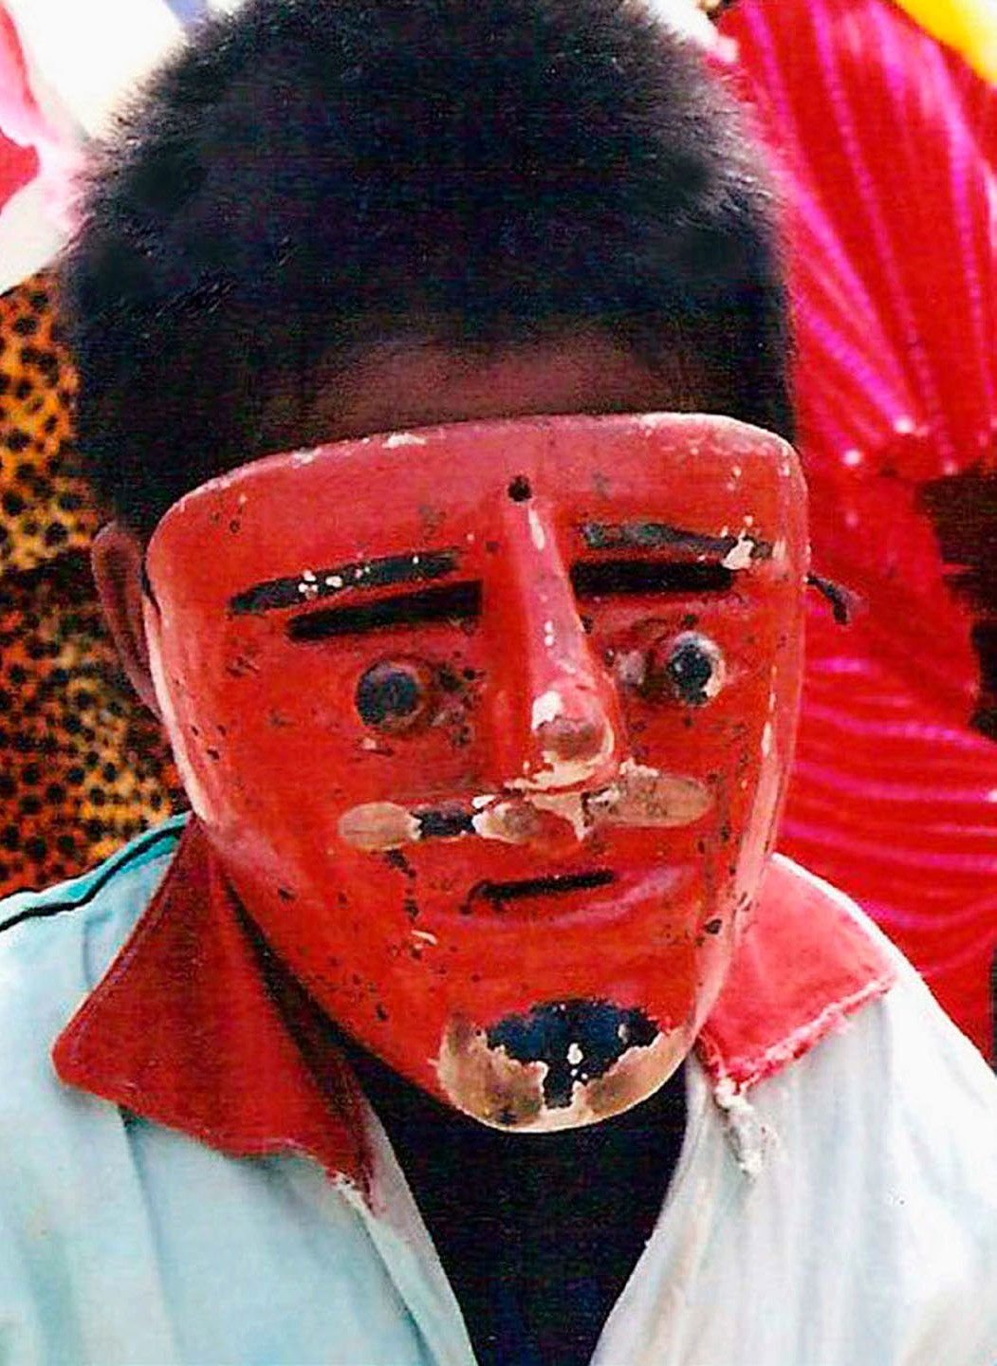
os derechos de niñas, niños y adolescentes (NNA) se fundamentan en los principios esta- blecidos en la Convención sobre los Derechos del Niño de la Organización de las Naciones Unidas (ONU), especialmente en el del Interés Superior de la Niñez. En el ámbito nacional están reconocidos en la Constitución Política de los Estados Unidos Mexicanos, al igual que en la Ley General de los
L
Derechos de Niñas, Niños y Adolescentes (2014).
En esta entidad, la Ley de los Derechos de Niñas, Niños y Adolescentes del Estado de Oaxaca (2015) regula la integración, organización y funciona- miento del Sistema Local de Protección Integral de Derechos de Niñas, Niños y Adolescentes (SIPINNA); y el documento que determina el establecimiento de las acciones tendientes a garantizar la protec- ción de los derechos de la niñez y adolescencia, así como a prevenir su vulneración o menoscabo, es el Programa Estatal de Protección Integral.
Es importante mencionar que la política pública de derechos de la niñez y adolescencia es de carácter transversal, y de acuerdo con el Plan Estatal de Desarrollo 2016-2022 (PED 2016-2022), las instituciones de la administración pública deberán centrar sus estrategias y acciones en favor de los derechos de la niñez, reconociendo a este grupo etario de personas menores de 18 años como sujetos de derechos, según el artículo 1 de la Convención sobre los Derechos del Niño referida.
La protección integral de los derechos de la niñez y adolescencia requiere que los tres órde- nes de Gobierno, la sociedad y todas las personas sumen esfuerzos para su desarrollo y éxito. Asi- mismo, la política pública a favor de las NNA debe estar presente en los procesos de gestión social, introduciendo el tema en la vida diaria institucional
para abordarlo posteriormente de forma perma- nente, pues implica un cambio de cultura, en este caso, el cambio de paradigma en el cual las NNA son sujetos de derechos.
La transversalidad es también un instrumento de mejora en la toma de decisiones, que debe entenderse como un proceso de derechos huma- nos y como un procedimiento técnico, que a su vez significa entablar un diálogo con las personas responsables de la política de Estado y las perso- nas técnicas en la materia, a fin de abrir paso a la implementación de la política pública de niñez y adolescencia en términos de asignación de recur- sos, acceso a los derechos civiles, participación, y conducción del análisis y la reflexión de una meto- dología para introducir en las instancias guber- namentales este nuevo enfoque, proyectándolo hacia una gestión que garantice su institucionaliza- ción en políticas, planes, programas y presupues- tos destinados a estos sectores de la población.
Para implementar el mandato de ley, Oaxaca cuenta con un Sistema Local encabezado por el titular del Gobierno y coordinado por una Secreta- ría Ejecutiva, el mismo que se integra por 12 Insti- tuciones públicas, con la representación del Poder Judicial del Estado y del Honorable Congreso del Estado, la Fiscalía General del Estado de Oaxaca (FGEO), la Defensoría de los Derechos Humanos del Pueblo de Oaxaca (DDHPO), ocho autoridades municipales, cinco miembros de la sociedad civil y cuatro NNA, agrupados en diferentes comisiones para la atención de temas prioritarios, entre otras: de desarrollo infantil temprano, de erradicación de todo tipo de violencia y de participación.
Este Sistema Local es parte del Sistema Nacio- nal, integrado por los 32 Sistemas Estatales, y se

vincula a la Política Pública Nacional “25 al 25, Obje- tivos Nacionales de los Derechos de Niñas, Niños y Adolescentes”. Además, funge como órgano encar- gado de impulsar, colaborar, gestionar y coadyuvar al desarrollo de políticas, programas y estrategias en favor de salvaguardar el Interés Superior de la Niñez y Adolescencia de la entidad.
De acuerdo con la Ley de los Derechos de Niñas, Niños y Adolescentes del Estado de Oaxaca, la coordinación operativa del SIPINNA del Estado de Oaxaca recaerá en un órgano administrativo desconcentrado de la Secretaría General de Gobierno (SEGEGO), que ejercerá las funciones de Secretaría Ejecutiva y que tiene como actividad sustantiva generar y dinamizar los mecanismos para el seguimiento de la polí- tica pública a favor de la niñez y adolescencia; es por tanto la medida afirmativa con la que el Estado mexicano cumple sus compromisos internacionales en esta materia.
En el Plan Transversal de Protección Integral de Derechos de Niñas, Niños y Adolescentes, se describe la metodología con la que fue realizado el presente Plan Especial, la cual se basó en el ejer-
cicio del derecho de participación para la integra- ción del mismo.
Posteriormente se presenta el Marco Norma- tivo que fundamenta las acciones en el marco internacional, nacional y local.
A continuación, se expone un panorama general de la situación actual de los derechos de las NNA de Oaxaca, en el cual se ilustra un perfil demográfico. Dicho diagnóstico se ordena por grupos de derechos.
Se incluye la propuesta de desarrollo del pre- sente Plan Estratégico Transversal de Protección Integral de Derechos de Niñas, Niños y Adolescen- tes, en donde se establecen los objetivos, estra- tegias y líneas de acción, en congruencia con los planteamientos del PED 2016-2022, con el fin de contribuir a que todas y todos los niños y adoles- centes en Oaxaca gocen de todos sus derechos.
Así mismo se señalan los mecanismos para la implementación del Plan Estratégico Transversal de Protección Integral de Derechos de Niñas, Niños y Adolescentes, tanto de coordinación entre los sectores de la Administración Pública, como de participación ciudadana.

Metodología

os Planes Estratégicos Transversales son instru- mentos de Planeación Estatal que establecen las prioridades, objetivos, metas y la estimación anual y/o plurianual indicativa del gasto corriente y de inversión, requerido para el cumplimiento de
L
sus objetivos.
La Ley Estatal de Planeación (LEP), ordena en su Artículo 48 que la Coordinación General del Comité Estatal de Planeación para el Desarrollo de Oaxaca (COPLADE), en coordinación y con el apoyo de la Instancia Técnica de Evaluación, defini- rán las metodologías generales y específicas para la formulación, el seguimiento y la evaluación de los planes derivados del Plan Estatal de Desarrollo (PED), y en su Artículo 71, que conjuntamente con la Secretaría de Finanzas (SEFIN) establecerán las políticas y lineamientos para integrar la planeación con el presupuesto.
De esta manera, con la finalidad de facilitar la ordenación sistemática de la gestión plurianual de las Políticas Transversales, la Planeación Estratégica Transversal incorpora un conjunto de elementos metodológicos y procedimientos estandarizados. Dicha ordenación se da alrededor de Objeti- vos, Estrategias, Programas y Subprogramas que orientan la programación y asignación de recursos con base en Metas e Indicadores de Desempeño (Impactos, Resultados y Productos), así como la definición de responsabilidades, la coordinación de acciones, el seguimiento, la evaluación de
resultados y la rendición de cuentas.
Por su parte, el Artículo 36 de la LEP establece que el PED se implementa a través de los Planes Estratégicos Sectoriales y demás planes de él deri- vados, como son: los Regionales, Institucionales y Especiales. Además, su Artículo 61 expresa que los

Planes Especiales son instrumentos de Planeación Estatal dirigidos a atender prioridades de interés estatal y/o contingencias del proceso de desarrollo que, por su carácter extraordinario o de intersec- torialidad, no están total o parcialmente contem- plados en los ejercicios de planeación regulares. Por lo que de conformidad con el Artículo 62 de esta misma Ley, los Planes Especiales serán con- sistentes con el PED, con los Planes Estratégicos Sectoriales y demás instrumentos de planeación con que cuenta la Administración Pública Estatal, y deberán contener como mínimo los siguientes elementos:
- Un Apartado General con un análisis de la si- tuación actual y la problemática que se bus- ca resolver;
- Los Objetivos Estratégicos de mediano plazo y los lineamientos de política pública en rela- ción con la naturaleza especial del problema a resolver;
- Los Programas, Subprogramas y principales proyectos de inversión que desarrollan los objetivos y lineamientos de política especial en consistencia con la Estructura Programá- tica del Sector;
- La estimación de los recursos requeridos para la ejecución del Plan Especial, incluyendo tanto el gasto corriente como de inversión;
- El Marco de Resultados con las metas e in- dicadores aplicables para la medición del desempeño en términos de los Productos, Resultados e Impactos a ser obtenidos; y
- La identificación de los responsables insti- tucionales y de los arreglos de coordinación entre los gobiernos Federal, Estatal y Muni- cipal necesarios para asegurar su adecuada

implementación, así como las acciones de información o concertación con los grupos sociales interesados.
Estos elementos están orientados al cumpli- miento de los objetivos del PED y deben estar rigu- rosamente alineados al mismo. Por ello, conviene recordar dos aspectos que fueron fundamentales en la elaboración del PED 2016-2022. En primer lugar, que requirió de un proceso de naturaleza democrática y con una amplia participación social a través de 11 Foros Sectoriales, ocho Regionales y uno Virtual, además de otros Especiales. Que contó con la participación de más de 5,300 acto- res provenientes de instituciones de la sociedad civil, de las organizaciones sociales, de colegios de profesionales y cámaras empresariales, de univer- sidades públicas y privadas, de los distintos secto- res productivos y de los tres niveles de Gobierno, quienes intervinieron en su elaboración, presen- tando más de 1,100 propuestas y diagnósticos. El resultado, fue un profuso material que, junto con otras fuentes, fue procesado y articulado por cada uno de los Sectores para dar forma al PED 2016- 2022 y posteriormente utilizado para los Planes Estratégicos Transversales.
El segundo aspecto fue que, para concretarse, se aplicó la Metodología del Marco Lógico (MML), dada su amplia aceptación en el sector público, su recomendación por parte de prestigiadas ins- tituciones, tales como el Banco Interamericano de Desarrollo (BID), el Banco Mundial, la Comisión Eco- nómica para América Latina y el Caribe (CEPAL), la obligatoriedad de su uso indicada por la Secretaría de Hacienda y Crédito Público (SHCP) y la experien- cia probada de ésta por muchos gobiernos.
Siguiendo dicha metodología, se elaboraron Árboles de Problemas en los que podían identifi- carse las relaciones causa-efecto de las principales problemáticas de cada Sector, y mediante los cuales se hizo un ejercicio de prospectiva a efecto de dise- ñar los nuevos escenarios a alcanzar y las interven- ciones posibles para lograrlo. Después se continuó con la selección de alternativas y quedaron defini- das las principales Estrategias con sus Líneas Gene- rales de Acción. Es necesario destacar que dicha metodología se aplicó en el PED 2016-2022 con flexibilidad, pues en ese momento correspondía establecer el Marco Estratégico General sin grandes
niveles de concreción; sin embargo, fue una herra- mienta muy eficaz para dar sustento metodológico al Plan Estatal de Desarrollo 2016-2022.
En los Planes Estratégicos Transversales, por su parte, se utiliza de nuevo la Metodología del Marco Lógico, pero con mayor rigor. De hecho, el producto principal de ésta, la Matriz de Indicadores para Resul- tados (MIR), ha sido fundamental para la articulación interna de los mismos. Los principales Indicadores de la MIR de cada Programa están presentes en el Diagnóstico, en el Marco Estratégico y en el Marco de Resultados. Son estos indicadores con sus metas los que miden la calidad del gasto, debido a que la presupuestación y programación del gasto se rea- liza tomando como fundamento los Objetivos, Indi- cadores y Metas establecidos en las MIR.
De este modo, se ha logrado vincular estre- chamente el gasto a la Planeación Estratégica de la Administración Estatal y se sientan las bases meto- dológicas para que el seguimiento y la evaluación de los Programas Presupuestales se realicen de manera consistente. La articulación de esta lógica de Planea- ción, Programación, Presupuestación, Seguimiento y Evaluación en la estructura del Plan Estratégico Transversal incorpora los siguientes elementos:
  - Introducción: Se señalan los principales retos derivados del Diagnóstico y las políticas pú- blicas prioritarias con las que se afrontarán, así como los resultados y cambios que se logra- rán a través del trabajo comprometido y coor- dinado entre los Sectores involucrados.
  - Metodología: Explica el proceder metodo- lógico adoptado para la elaboración del Plan Estratégico Transversal.
  - Marco Jurídico: Establece el conjunto de Le- yes y Normas que regulan los aspectos especí- ficos del Plan Estratégico Transversal, incluidos los fundamentos legales de las atribuciones de las distintas dependencias y entidades de Gobierno e Instituciones que participan.
  - Diagnóstico: Identifica las problemáticas, po- tencialidades y oportunidades de cada Sector involucrado en el Plan Estratégico Transversal. Este proceso incluye la integración y el análisis de la información estadística, geográfica y de campo, necesaria para dar cuenta del escena- rio de referencia, además de contar con indica- dores estratégicos. Incluye tanto el análisis de
la situación actual como la evolución reciente de los aspectos más relevantes. Cabe decir que los Foros Participativos realizados para el PED 2016-2022 han sido considerados como un importante insumo para este Diagnóstico.
  - Marco Estratégico: Define con base en el Diagnóstico el escenario futuro que se pre- tende alcanzar, para lo cual se establecen los Objetivos Específicos y los Programas Opera- tivos que guiarán y concretarán la acción gu- bernamental. El Marco Estratégico se compo- ne de los siguientes elementos:
a. Definición de Objetivos: Las problemáticas señaladas y priorizadas en el diagnóstico se transforman en un conjunto de Objeti- vos Específicos que están alineados al PED 2016-2022, así como al Plan Nacional de Desarrollo (PND) y los Objetivos de Desarro- llo Sostenible (ODS) de la Agenda 2030 de la Organización de las Naciones Unidas (ONU). b.Definición de Programas Operativos con sus principales estrategias y acciones, a través de los cuales se garantiza el cumplimiento del PED 2016-2022 en cada uno de los Sec- tores Estratégicos en los que interviene el
Gobierno.
c. Prospectiva: Se presentan los resultados y metas a alcanzar durante el sexenio, que definen el nuevo escenario esperado como resultado de la transversalidad en los Sectores.
  - Marco Programático y Presupuestal: El PED 2016-2022 y los Planes de él derivados, implican una nueva orientación del recurso que asegure tanto la orientación estratégica del gasto corriente y de la inversión pública, como su articulación temporal. Por ello, los elementos del nuevo Marco Programático y Presupuestal son:
a. Nueva Estructura Programática: A partir de la revisión de la Estructura Programática recibida de la Administración anterior y del análisis de las necesidades derivadas del PED 2016-2022, se procedió al ajuste, modificación, eliminación y creación de los Programas, Subprogramas, Proyectos y Actividades, dando como resultado una nueva Estructura Programática, que a su
vez permitió estructurar el Presupuesto 2018, de modo que el primer presupuesto elaborado por la presente Administración nace alineado estratégicamente al PED 2016-2022. De esta manera, cada año se revisará dicha estructura para mejorarla con base en los insumos derivados de las evaluaciones.
b.Marco Plurianual del Gasto con Carácter Indicativo: Se ha llevado a cabo una pro- yección sexenal del gasto previsto para cada año en cada uno de los sectores en los que se articula el presupuesto. Esta proyección tiene un carácter indicativo, dado que depende de condiciones socia- les, políticas, económicas, financieras y presupuestales futuras, tanto del ámbito local como del nacional e internacional, que difícilmente pueden definirse en el presente con certidumbre, pero que, en cualquier caso, es necesaria como marco de referencia indicativo.
  - Marco de Resultados (Indicadores y Metas):
Cada Plan Estratégico Transversal cuenta con una Matriz de Indicadores en la que se defi- nen los indicadores clave para medir su des- empeño. Estos indicadores son de tres tipos: de Impacto, de Resultados y de Productos, de forma que se atiendan tanto los niveles estratégicos como los de gestión. Además, cada indicador tiene asignada una meta por año de ejercicio.
  - Seguimiento y Evaluación: Con el fin de monitorear el avance en el cumplimiento de los Objetivos Transversales y de conformidad con la normativa estatal, se plantea la Estrate- gia de Seguimiento a los Indicadores y Metas que se han establecido en las etapas de Pla- neación, Programación y Presupuestación.
Asimismo, a través de una valoración objetiva de la intervención intersectorial y sus efectos, se incluirá la Estrategia de Evaluaciones al PED 2016- 2022 y a los programas del Plan Estratégico Tras- versal, así como la utilización de los resultados y recomendaciones derivadas de los Informes de Evaluación, con la finalidad de mejorar el diseño y los resultados de las políticas intersectoriales de este Gobierno.

Plan Estratégico Transversal Protección Integral de los Derechos de Niñas, Niños y Adolescentes Plan Estratégico Transversal Protección Integral de los Derechos de Niñas, Niños y Adolescentes
9
8

Marco Jurídico

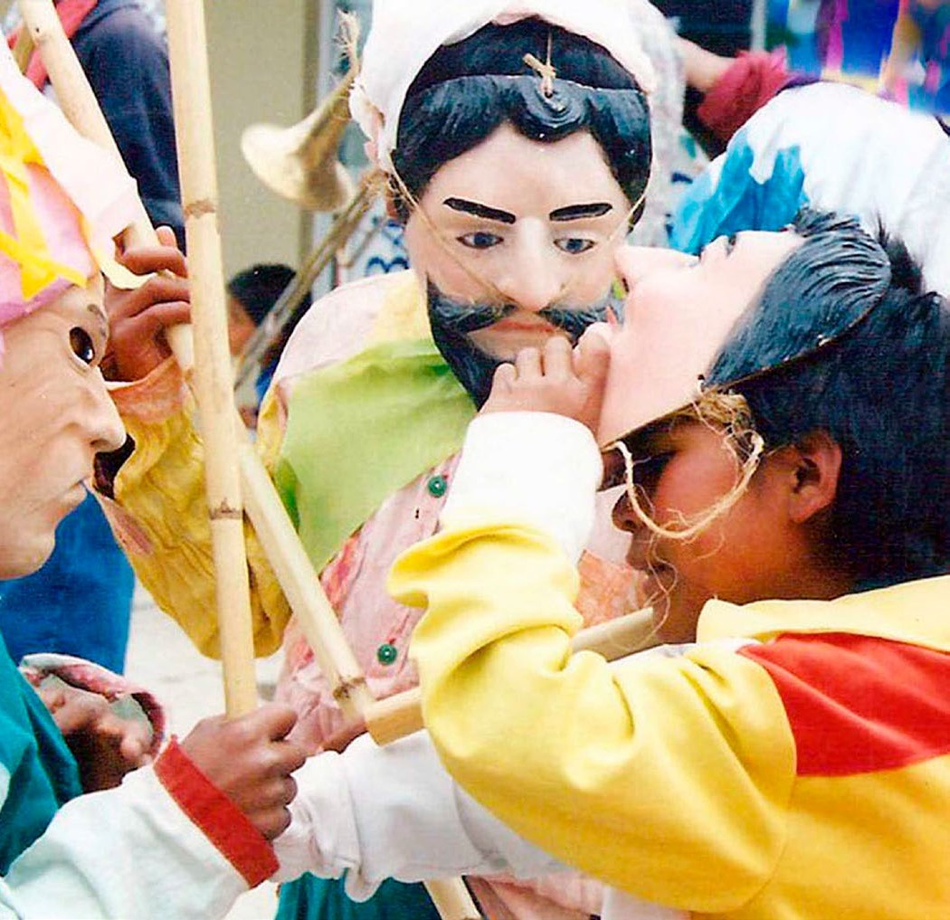
Marco Jurídico Internacional
En su Artículo 1º, la Convención sobre los Derechos del Niño de la ONU, menciona que: “Se entiende por niño todo ser humano menor de dieciocho años de edad, salvo que, en virtud de la ley que le sea aplicable, haya alcanzado antes la mayoría de edad”.
Con esta se abre un nuevo paradigma que reconoce a todas las personas que se encuentran en ese rango de edades como titulares de derechos humanos con todas las garantías que los protegen. Antes de ésta, niñas y niños se encontraban bajo el marco tutelar proteccionista, o doctrina irregular y discrecional, siendo considerados como objetos de protección y no como sujetos de derechos.
El marco en el que se sitúa el nuevo enfoque de derechos de la niñez y adolescencia, se encuentra centrado en la protección integral dada la obliga- toriedad de los Estados a proteger los derechos de todas y todos en cualquier circunstancia. Oaxaca se encuentra en ese tránsito entre los dos enfoques.
Para su abordaje, los derechos de las NNA se integran en cuatro grupos:
    - Grupo de derechos a la Supervivencia: Son los derechos que se materializan cuando niñas, niños y adolescentes obtienen respeto a su vida y para ello cuentan con las necesidades fundamentales, así como el acceso a ellos en condiciones de igualdad sustantiva. Abarcan el acceso universal a servicios de calidad en salud, a una nutrición y alimentación adecua- da, salud sexual y reproductiva, prevención del embarazo en adolescentes y desarrollo infantil temprano.
    - Grupo de derechos al Desarrollo: Son todos aquellos que aseguran que niñas, niños y

adolescentes reciban los cuidados necesarios para crecer y alcanzar todo su potencial, con- siderando su condición y grado de madurez y evolución; éstos son los derechos a la educa- ción, al juego, a la recreación, esparcimiento, a la identidad, a que su cultura sea respetada y valorada y a un nivel de vida adecuado, in- cluyendo la vivienda, el acceso al agua pota- ble y al saneamiento, así como un entorno seguro. De manera especial, considera a las niñas, niños y adolescentes con discapacidad y a quienes son originarios de pueblos indí- genas y de comunidades afromexicanas.
    - Grupo de derechos a la Protección: Incluyen la defensa contra todo tipo de discriminación, malos tratos, abandono, abusos, explotación y crueldad, e incluso el derecho a una protección especial en situaciones como conflictos arma- dos, venta, trata, pornografía y explotación se- xual, y el acceso a la justicia; estos derechos se resguardan de manera específica porque las y los sujetos de los mismos se encuentran en desventaja, riesgo o peligro, además, porque el impacto de estos tratos inhumanos tiene graves consecuencias en sus vidas de no pro- curar su prevención y reparación.
    - Grupo de derechos a la Participación: Niñas y Niños tienen derecho a expresar su opinión, a que se les escuche y a ser tomados en cuenta sobre cuestiones que afecten su vida social, económica, religiosa, cultural y política, a es- tar informados y a la libertad de asociación. Son derechos muy importantes porque de este modo, en su proceso de crecimiento se le prepara a la niñez para desempeñar una función activa en la sociedad.

Plan Estratégico Transversal Protección Integral de los Derechos de Niñas, Niños y Adolescentes
11

Marco Jurídico Nacional
- Artículo 1° de la Constitución Política de los Estados Unidos Mexicanos.
- Artículo 4°. “En todas las decisiones y actua- ciones del Estado se velará y cumplirá con el principio del interés superior de la niñez, ga- rantizando de manera plena sus derechos. Los niños y las niñas tienen derecho a la satisfac- ción de sus necesidades de alimentación, sa- lud, educación y sano esparcimiento para su desarrollo integral. Este principio deberá guiar el diseño, ejecución, seguimiento y evaluación de las políticas públicas dirigidas a la niñez”.
- Ley General de los Derechos de Niñas, Niños y Adolescentes (LGDNNA).
- Ley Nacional del Sistema Integral de Justicia Penal para Adolescentes.

Marco Jurídico Estatal
- Constitución Política del Estado Libre y Sobe- rano de Oaxaca.
- Ley de los Derechos de Niñas, Niños y Ado- lescentes del Estado de Oaxaca.
- Ley de Igualdad entre Mujeres y Hombres para el Estado de Oaxaca.
- Ley de Derechos de los Pueblos y Comunida- des Indígenas del Estado de Oaxaca.

Plan Estratégico Transversal Protección Integral de los Derechos de Niñas, Niños y Adolescentes
12

Diagnóstico

a situación que vive la niñez y la adolescencia en Oaxaca presenta realidades complejas, pero de gran riqueza debido a la diversidad cultural, lingüística y ambiental que le rodea, al mismo tiempo que de grandes brechas de desigualdad social y económica, tanto en el interior del estado como en comparación con el país en su conjunto. Junto con la pobreza, la violencia en todas sus formas son los grandes obstáculos que impiden el ejercicio pleno de los derechos de la niñez y la
L
adolescencia en la entidad.
En consideración de lo anterior, el PED 2016- 2022 de Oaxaca considera que el cumplimiento de los derechos de 35.2% de la población del estado requiere de una política de carácter transversal, en la que se comprometan a avanzar de manera pro- gresiva y corresponsable todas las dependencias del Poder Ejecutivo.
De acuerdo con la Convención sobre los Dere- chos del Niño, “niña” o “niño” es toda persona menor de 18 años. En el contexto mexicano, refe- rimos a “niñas” y “niños” cuando por su edad ten- gan menos de 12 años, y a “adolescentes” cuando
diciembre de 2015, obliga a todas las autoridades estatales y municipales a garantizar los derechos de la niñez y adolescencia que viva o transite por nuestro territorio. Igualmente, señala que se deberá garantizar un enfoque integral, transver- sal y con perspectiva de derechos humanos en el diseño e instrumentación de políticas y programas de Gobierno (Artículo 4º, Fracción I) y establecer mecanismos transparentes de seguimiento y eva- luación de la implementación de políticas, progra- mas gubernamentales, legislación y compromisos derivados de tratados internacionales en la materia (Artículo 4º, Fracción III).
La población de niñas, niños y adolescentes en el estado de Oaxaca es de 1,395,254 personas, y representa 35.2% de la totalidad de sus habitantes, es decir, más de una tercera parte del total de la población, que es de 3,967,889 personas.

Gráfica 1. Población total de niñas, niños y adolescentes en Oaxaca, 2015.

706,000

tienen de 12 años hasta antes de cumplir los 18 (Artículo 5º de la Ley General de los Derechos de Niñas, Niños y Adolescentes y Artículo 7º de la Ley de los Derechos de Niñas, Niños y Adolescentes del Estado de Oaxaca).
El reconocimiento de las NNA como titulares de derechos modifica la relación de la sociedad e instituciones hacia ellas y ellos, debido a que obliga a la garantía de sus derechos económicos, sociales, culturales y ambientales a través del diseño e imple- mentación de políticas públicas con ese enfoque.
La Ley de los Derechos de Niñas, Niños y Ado-
704,000
702,000
700,000
698,000
696,000
694,000
692,000
690,000
688,000
686,000

692,039

Mujeres
703,215

Hombres

lescentes del Estado de Oaxaca, publicada el 16 de
Fuente: INEGI, Encuesta Intercensal 2015.

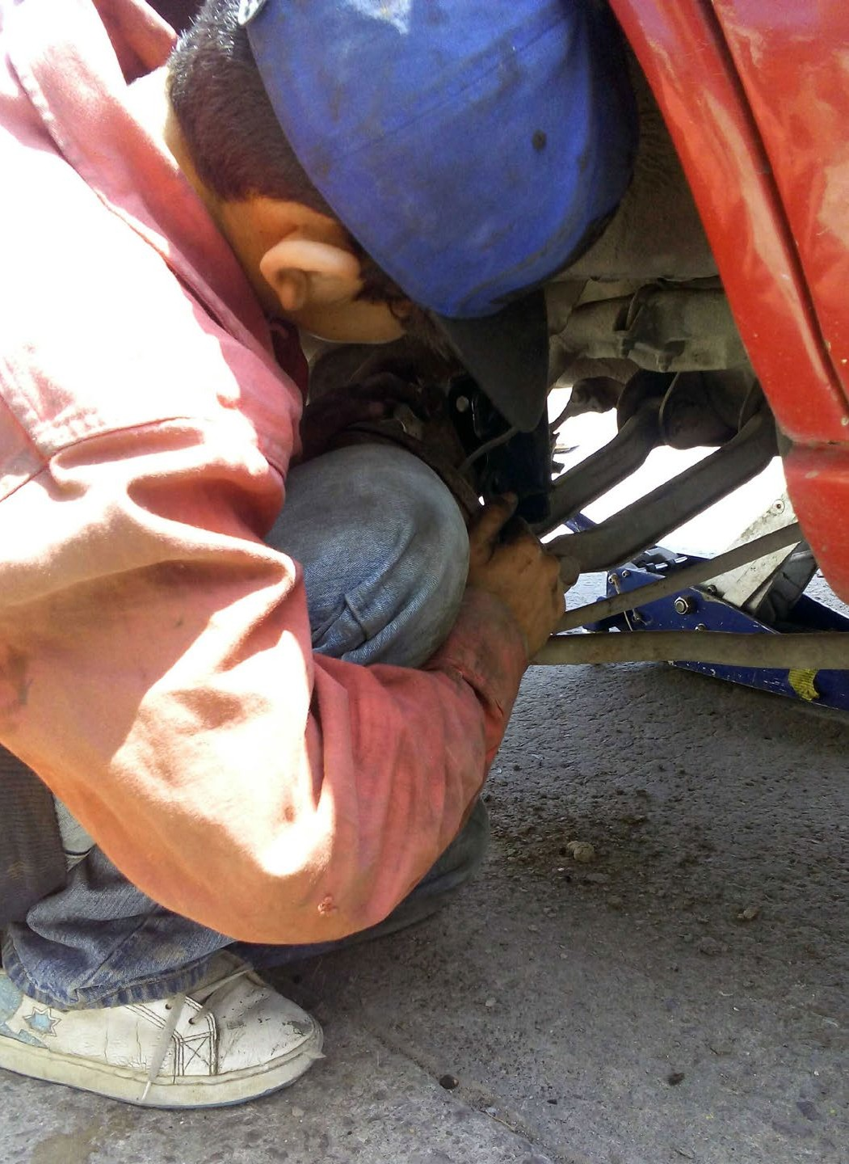

Plan Estratégico Transversal Protección Integral de los Derechos de Niñas, Niños y Adolescentes
15

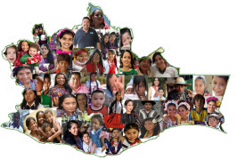Mapa 1. Porcentaje de niñas, niños y adolescentes en Oaxaca, 2015.
35.2%
Cabe decir de manera adicional que Oaxaca es el estado con mayor número de municipios en el país, al sumar 570, y más de 10 mil localidades.
Las diversas situaciones que vulneran los dere- chos de niñez y adolescencia oaxaqueña, que se han visibilizado en la entidad, son las siguientes:

4.1. Supervivencia

En este grupo de derechos se presenta la siguiente reseña en la entidad.
    - Afiliación a servicios de salud
En 2015, 87.48% de las NNA estaban afiliados a algún servicio de salud, lo que significó que entre 2010 y 2015 hubiera un incremento de 29.18 por ciento. Destaca que no hay diferencias por sexo, pero sí por grupos de edad, pues en promedio 85% de las personas entre 6 y 17 años cuentan con afiliación, a diferencia del 78.7% para los menores de un año de edad.

Al respecto, 65.4% y 4.9% de NNA de Oaxaca se reconocen como indígenas y afromexicanos, en ese orden.
Según el Censo de Población y Vivienda 2010 del Instituto Nacional de Estadística y Geografía (INEGI), los municipios del estado con mayor pro- porción poblacional de NNA son: San Martín Peras,

con 58.23%; Santiago Amoltepec, con 56.91%; San Simón Zahuatlán, con 56.54%; Coicoyán de las Flo- res, con 56.51%; Santa María Zaniza, con 56.15%; y Santos Reyes Yucuná, con 55.63 por ciento. Tam- bién, de acuerdo con la Encuesta Intercensal INEGI 2015, estos municipios se encuentran entre los 15 con mayor situación de pobreza extrema del país.
Gráfica 3. Niñas, niños y adolescentes afiliadas(os) a los Servicios de Salud de Oaxaca, 2010 y 2015.

87.48%
87.48%
Niñas, niños y adolecentes afiliadas (os)

58.3%

Gráfica 2. Municipios oaxaqueños con mayor porcentaje de niñas, niños y adolescentes, 2010.
58.5
58.23

Fuente: INEGI. Encuesta Intercensal 2015
2010
2015

58
57.5
57
56.5
56
55.5
55
54.5
54
En función de los datos anteriores, en Oaxaca es importante redoblar esfuerzos para que 12.52% de la población que no está afiliada a los Servicios de Salud, lo esté.

55.63
    - Mortalidad infantil
En la entidad, la tasa de mortalidad infantil para niñas y niños menores de un año ha disminuido considerablemente, pasó de 54/1,000 nacidos vivos (NV) en 1990 a 17.8/1,000 NV en 2010, lo que representa una disminución de dos terceras partes en 20 años.

San Martín Peras Santiago Amoltepec San Simón Zahuatlán Coicoyán Santa María Zaniza Santos Reyes Yucuná
56.15
56.51
56.54
59.91
Fuente: INEGI, Encuesta Intercensal 2015.

Mapa 2. Municipios oaxaqueños con mayor porcentaje de niñas, niños y adolescentes, 2010.
Gráfica 4. Tendencias de la mortalidad infantil, nacional y Oaxaca, 1990-2030.
60
53.65
50

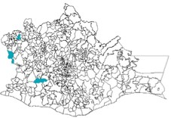
40 39.2

30

20 19.4

10
25.33

14.2

17.92

12.47
10

8.51
7

Fuente: INEGI. Censo de Población y Vivienda 2010.
0 1990 2000 2010 2020 2030
Oaxaca Nacional
Fuente: UNICEF, 2013. Los derechos de la infancia y adolescencia en Oaxaca, pág. 31

Gráfica 5. Número de defunciones de niñas y niños oaxaqueños menores de 1 año de edad, 2010 y 2015.

Año 2010 Año 2015

1,310

1,110

Fuente: INEGI. Censo de Población y Vivienda 2010
    - Nutrición
En este rubro, Oaxaca ocupa el segundo lugar con mayor riesgo nutricional a nivel nacional, después de Chiapas, con 75% de su población en riesgo nutricional y 91.5% de sus municipios presentando grados extremo, muy alto o alto de riesgo nutri- cional (UNICEF, 2013. Los derechos de la infancia y la adolescencia en Oaxaca, pág. 35).
Asimismo, las principales causas de defunción en niñas y niños de 1 a 4 años de edad se asocian con malformaciones congénitas, accidentes, des- nutrición, enfermedades infecciosas intestinales y enfermedades del sistema respiratorio.
    - Embarazo en adolescentes
El embarazo a edad temprana tiene implicaciones considerables para el cumplimiento integral de los derechos de la infancia y la adolescencia. Conver- tirse en madre durante la adolescencia, además de poner en riesgo la vida, la supervivencia y el desa- rrollo de sus hijos, implica un peligro para las pro- pias adolescentes, quienes presentan una mayor proclividad a sufrir de anemia y hasta de fallecer durante la maternidad.
De acuerdo con el Censo de Población y Vivienda 2010, 7.5% de las adolescentes en Oaxaca (entre 12 y 19 años) tiene uno o más hijos.

En el caso de niñas y niños menores de 1 año, en el año 2010 hubo 1,310 defunciones y para el año 2015 esta cifra bajó a 1,100. Las principales causas de mortalidad fueron, en 2014, afecciones originadas en el periodo perinatal (49.6%) y malfor- maciones congénitas, deformidades y anomalías cromosómicas (25.5 por ciento).
Al igual que en el resto del país, una vez alcan- zado el primer año de vida, las probabilidades de morir de las niñas y niños oaxaqueños disminuyen, sin embargo en los 59 municipios de menor Índice de Desarrollo Humano (IDH) del estado, la mortali- dad después del primer año de vida no disminuye
de la misma manera y las muertes de niñas y niños de 1 a 4 años de edad representan un porcentaje bastante mayor, 20.5%, es decir, 5.5 puntos porcen- tuales por encima del promedio estatal de 15 por ciento. Se encuentra una tendencia parecida en cuanto a la mortalidad de niñas y niños de 5 a 14 años de edad, donde la diferencia en porcentaje es de 19.2% en los municipios de menor IDH versus 15.7% del estado en su conjunto. Aunque una parte de estas diferencias se deben a un menor registro de las defunciones durante el primer año de vida, existe también una mayor mortalidad en estos gru- pos de edad en los municipios de menor IDH.
Actualmente, la entidad presenta porcentajes más altos de desnutrición en niños y niñas menores de 5 años, y en edad escolar y adolescentes, en com- paración con los promedios nacionales de bajo peso y baja talla, especialmente en las localidades rurales.
De esta manera, una de cada 12 niñas o niños en edad preescolar que vive en comunidades del campo oaxaqueño presenta bajo peso para su edad (en comparación con uno de cada 20 a nivel nacional), mientras que uno de cada tres menores presenta déficits importantes de estatura asocia- dos con la desnutrición crónica (en comparación con uno de cada ocho a nivel nacional o a nivel urbano de Oaxaca).
Esto significa que las niñas y niños que habitan
en zonas rurales presentan un riesgo de sufrir des-
Según la Encuesta Nacional sobre la Salud y los Derechos de las Mujeres Indígenas (ENSADEMI) 2008, 68.5% de las mujeres indígenas de Oaxaca entrevistadas reportó haberse casado entre los 9 y los 19 años. De este porcentaje, 26% se casó a los 15 años o menos. En tanto que el Diagnóstico de los Derechos de la Infancia y la Adolescencia en Oaxaca, elaborado por el Fondo de las Nacio- nes Unidas para la Infancia (UNICEF) en 2013, reporta que 62.7% de las mujeres en edad repro- ductiva entrevistadas originarias de tres regiones indígenas de Oaxaca, dijo haber tenido su primer embarazo entre los 11 y los 19 años de edad, de ellas 19% lo tuvo entre los 11 y los 15 años. Afor- tunadamente, estas prácticas están transformán-
dose y la edad al casamiento y al tener el primer

Gráfica 6. Mortalidad en niñas, niños y adolescentes en Oaxaca y en sus 59 municipios de menor IDH, 2010.

70
60
58.2
53.1
50
nutrición crónica tres veces mayor que el prome- dio del país para ese grupo de edad, e incluso que la niñez urbana del mismo estado.
hijo está aumentando en el medio indígena con- forme va incrementándose la escolaridad de las adolescentes.

40
30
20 15
10
0

20.5
Gráfica 7. Porcentaje de embarazos en mujeres del estado de Oaxaca, 2015.

Menos de 15 años De 15 a 19 años
11.1 7.1
De 20 a 24 años

De 25 a 29 años

< 1 año 1 a 4 años 5 a 14 años 15 a 17 años
15.7 19.2
Mortalidad en niñas, niños y adolecentes en Oaxaca
Mortalidad en niñas, niños y adolecentes en los 59 municipios de menor IDH de Oaxaca

Fuente: UNICEF, 2013. Los derechos de la infancia y la adolescencia, gráfica 2.6. Mortalidad en niños y adolescentes en Oaxaca, 2010 y gráfica 2.7. Mortalidad en niños y adolescentes en los 59 municipios de menor IDH de Oaxaca, 2010, págs. 33 y 34

De 30 a 34 años De 35 años y más No especificado

0 5 10 15 20 25 30 35

Fuente: DIGEPO. Hoja de datos demográficos, 2018. Disponible en http://www.digepo.oaxaca.gob.mx/recursos/publicaciones/embarazo_adolescente.pdf

Para 2015, el porcentaje de embarazos en muje- res de menos de 15 años en Oaxaca fue de 0.4% y de mujeres de 15 a 19 años fue de 16.1 por ciento.

    - Primera infancia
Es durante el periodo de la primera infancia cuando se tiene una ventana de oportunidad para que se desarrollen adecuadamente los cerebros de las niñas y de los niños, facilitando el aprendizaje y las habilidades para la vida. No obstante, según los resultados nacionales de las pruebas de Evaluación de Desarrollo Infantil (EDI) de la Comisión Nacional de Protección Social en Salud de 2015, se detecta que 3% de las y los niños presentan retrasos en su desarrollo y 15% rezago.
Al respecto, la estimulación temprana com- prende una serie de acciones que se realizan en conjunto con la niña o el niño para favorecer el desarrollo de las habilidades motrices, cognitivas, afectivas y de interacción social. Son habilidades básicas en el desarrollo de la vida de las personas, mediante las cuales se desarrollan adecuadamente las capacidades del cerebro y los otros sistemas y se sientan las bases para un crecimiento y desarrollo adecuados. Según datos de la Encuesta Nacional de Salud y Nutrición (ENSANUT) 2012, 70% de las
cognitivo, además de la posibilidad de gozar de una vida saludable. De acuerdo con la ENSANUT 2012, únicamente 34.7% de niñas y niños menores de 6 meses se encuentran en esta condición.
A la vez, las oportunidades de desarrollo óptimo para la infancia se ven mermadas por la prevalen- cia de desnutrición crónica y anemia. En Oaxaca, 20.7% y 23.1% de niñas y niños menores de 5 años, respectivamente, sufren estas deficiencias.

Desarrollo

En este grupo de derechos, la entidad presenta la siguiente reseña.

    - Educación
La dispersión demográfica, la condición rural y la pertenencia a alguno de los grupos étnicos de la entidad son algunas de las características predo- minantes entre la población menor de 18 años de edad en Oaxaca, lo que supone retos en cuanto a la dotación de infraestructura y el acceso a servicios, incluyendo la oferta educativa, en un contexto en el que 67.2% de la población del estado vivía en condiciones de pobreza en 2010.
Tabla 1. Municipios oaxaqueños con menor porcentaje de población de 3 a 5 años que asiste a la escuela según región, 2015.

Municipio | Región | %
Santa Cruz Xitla | Sierra Sur | 32.3
San Mateo Piñas | Costa | 33.7
San Vicente Coatlán | Valles Centrales | 35.7
Santa Cruz Acatepec | Cañada | 41.9
San Felipe Jalapa de Díaz | Papaloapan | 47.9
Santa María Tepantlali | Sierra Norte | 55.0
Santiago Lachiguiri | Istmo | 62.4

Fuente: INEGI. Encuesta Intercensal 2015.

Gráfica 9. Porcentaje de la población oaxaqueña de 6 a 14 años que asiste a la escuela, 2010 y 2015.

familias reportaron haber recibido esta consejería, sin embargo, casi 30% no la ha recibido, lo que representa una cifra significativa de población cuyo potencial podría no estarse aprovechando.
Por su parte, la lactancia materna exclusiva durante los primeros seis meses de vida es fun-
En ese mismo año, Oaxaca ocupó el segundo lugar a nivel nacional como entidad con mayor proporción de población en situación de rezago educativo (29.9%), por encima del promedio nacional, que fue de 19.4% y apenas precedida por Chiapas con 32.9 por ciento (UNICEF, 2013. Los
2010
94.0%

Fuente: INEGI. Encuesta Intercensal 2015.
2015
94.6%

damental para que niñas y niños cuenten con mejores oportunidades de desarrollo sensorial y
derechos de la infancia y adolescencia en Oaxaca, págs. 45 y 46).
Mapa 3. Porcentaje de la población oaxaqueña de 6 a 14 años que asiste a la escuela por regiones, 2015.

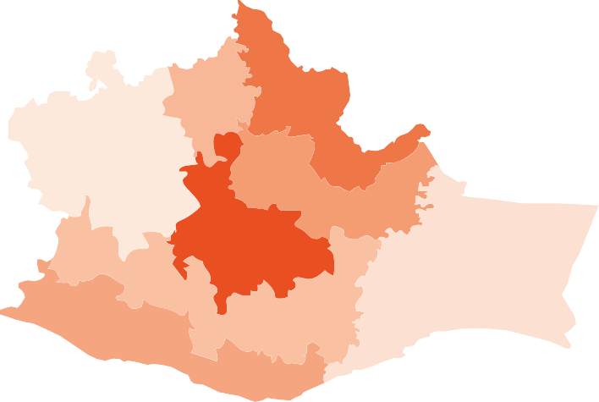Gráfica 8. Porcentaje de la población de 3 a 5 años que asiste a la escuela, 2010 y 2015.
95.7%
96.2%
96.1%
94.7%
96.5%
97.1%
95.4%
96.2%
68.8
53.0
2010 2015

Fuente: INEGI. Encuesta Intercensal 2015.
Fuente: INEGI. Encuesta Intercensal 2015.

Tabla 2. Municipios de Oaxaca con menor porcentaje de población de 6 a 14 años que asiste a la escuela según región, 2015.

Municipio | Región | %
San Simón Zahuatlán | Mixteca | 74.5
San Miguel del Río | Sierra Norte | 82.9
Santiago Yaitepec | Costa | 83.6
San Francisco Sola | Sierra Sur | 84.8
San Vicente Coatlán | Valles Centrales | 88.1
San Juan Comaltepec | Papaloapan | 90.6
Cuyamecalco Villa de Zaragoza | Cañada | 91.5
Santiago Lachiguiri | Istmo | 92.1

Fuente: INEGI. Encuesta Intercensal 2015.
Tabla 3. Municipios de Oaxaca con mayor porcentaje de población de 6 a 14 años que asiste a la escuela según región, 2015.

Municipio | Región | %
San Sebastián Tutla | Valles Centrales | 65.8
San Pedro Comitancillo | Istmo | 64.5
Santa María Apazco | Mixteca | 63.3
San Pedro Mártir Quiechapa | Sierra Sur | 59.8
Guelatao de Juárez | Sierra Norte | 57.8
Teotitlán de Flores Magón | Cañada | 51.4
San Juan Bautista Lo de Soto | Costa | 45.0
San Juan Bautista Tuxtepec | Papaloapan | 44.1

Fuente: INEGI. Encuesta Intercensal 2015.

Gráfica 10. Porcentaje de la población oaxaqueña de 15 a 24 años que asiste a la escuela, 2010 y 2015.

    - Identidad
Una alta proporción de la población de Oaxaca es indígena, de acuerdo con los criterios establecidos en distintas mediciones. Con base en los resultados del Censo de Población y Vivienda 2010 del INEGI, 33.8% de la población oaxaqueña era hablante de alguna lengua indígena, mientras que de acuerdo
con la clasificación de la Comisión Nacional para el Desarrollo de los Pueblos Indígenas (CDI-PNUD) 2005 y el Censo de Población y Vivienda 2010, 46.2% de la población oaxaqueña vive en hogares indígenas (FLACSO, 2011), mientras que 58% de la población total del estado censada en 2010 se declaró como indígena (INEGI, 2010).

2010
38.3%

Fuente: INEGI. Encuesta Intercensal 2015.

2015
37.9%

Gráfica 11. Porcentaje de niñas, niños y ado- lescentes hablantes de lengua indígena, 2010.

En el año 2010 vivian
1 millón 228 mil 116
Niñas y niños de 3 a menos de 18 años

Gráfica 12. Distribución de población indígena en Oaxaca por edad y sexo, 2015.

85 y más
80 - 84
75 - 79

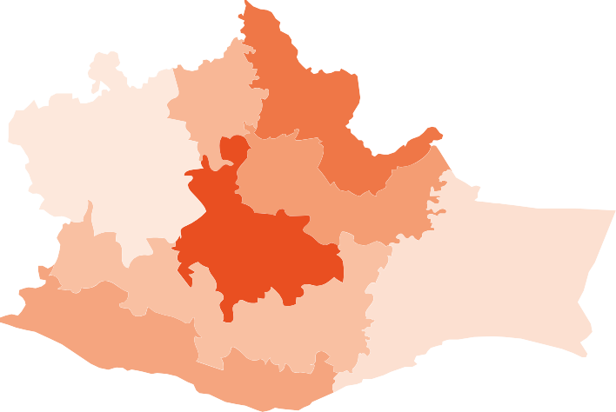Mapa 4. Porcentaje de la población del estado de 15 a 24 años que asiste a la escuela por regiones, 2015.
32.3%
36.7%
45.5%
46.0%
31.0%
31.5%
70 - 74
65 - 69
60 - 64
29.10%
55 - 59
50 - 54
45 - 49
40 - 44

Hombres Mujeres

36.3% | 35 - 39
 | 30 - 34
 | 25 - 29
 | 20 - 24
29.5% | 15 - 19
 | 10 - 14
 | 5 - 9

357 mil 380
Hablaban lengua índigena
0 - 4
150,000

100,000

50,000 0

50,000

100,000

150,000

Fuente: INEGI. Encuesta Intercensal 2015.
Fuente: INEGI. Censo de Población y Vivienda 2010.

En Oaxaca, cinco de cada diez personas indíge- nas tienen entre 0 y 19 años.
Fuente: DIGEPO. Hoja de datos demográficos, 2018. Dis- ponible en http://www.digepo.oaxaca.gob.mx/recursos/ publicaciones/hoja_poblacion_indigena.pdf

Con independencia del criterio para cuantificar a la población indígena, esta población es la que enfrenta mayores desventajas, tanto en términos de asistencia escolar y de desempeño educativo como de modelos y prácticas educativas que no son pertinentes a su cultura y contexto.
    - Vivienda
En 2015, en Oaxaca, 23.04% de NNA habitaban en las viviendas censales con piso de tierra, es decir 105,293, de los cuales 52,130 eran mujeres y 53,163 hombres.
En cuanto al porcentaje de NNA en viviendas con acceso a electricidad, en 2010 fue de 93.82%, teniendo un avance de 3.05% en comparación con la cifra del II Conteo de Población y Vivienda 2005 (de 90.77 por ciento).

Gráfica 15. Porcentaje de niñas, niños y adolescentes que habita en las viviendas censales con acceso a electricidad en Oaxaca, 2005 y 2010.

Gráfica 13. Porcentaje de niñas, niños y adolescentes oaxaqueños que habita en las viviendas censales con piso de tierra, 2010 y 2015.

Año 2005 Año 2010

Año 2010 Año 2015
90.77
93.82

De
1 millón 442 mil 018
De
457 mil 030

21.07% 23.04%

303 mil 875 105 mil 293 Fuente: INEGI. Censo de Población y Vivienda 2010

Fuente: INEGI. Censo de Población y Vivienda 2010.

En este rubro, en 2010, 72 de cada 100 vivien- das oaxaqueñas tenían piso de cemento o firme, número que en 2015 aumentó a 75 de cada 100.

Gráfica 14. Viviendas particulares en Oaxaca, 2010 y 2015.

Lo anterior significa que de 1,442,018 NNA que habitaban en las viviendas censales, 1,352,847 tenían acceso a electricidad, de los cuales 670,988 eran mujeres y 681,859 hombres. No obstante, es de vital importancia que las 89,171 NNA que habi-

tan en viviendas censales que no tienen acceso a electricidad, lo tengan.
Al respecto, durante el lapso referido, la cober- tura de electricidad se incrementó en 0.8 por ciento.

72.0%
75.1%
Gráfica 16. Porcentaje de viviendas con electricidad en Oaxaca, 2010 y 2015.

2010 2015

Porcentaje de
viviendas con electricidad
Porcentaje de viviendas
con electricidad

94.3% 95.0%

8.9%

9.9%
18.7%

12.8%

Fuente: INEGI. Encuesta Intercensal 2015.

Tabla 4. Municipios oaxaqueños con menor porcentaje de viviendas con electricidad según región, 2015.

Viviendas con piso de cemento o firme
Viviendas con piso de mosaico, madera u otro recubrimiento
Viviendas con piso de tierra

2010 2015
Municipio | Región | % | Municipio | Región | %
San Marcial Ozolotepec | Sierra Sur | 78.5 | San Mateo del Mar | Istmo | 83.2
Santa Cruz Tacahua | Mixteca | 82.2 | San Juan Comaltepec | Papaloapan | 86.0
San José Tenango | Cañada | 82.3 | San Pablo Cuatro Venados | Valles Centrales | 86.1
Santiago Ixtayutla | Costa | 83.0 | San Lucas Camotlán | Sierra Norte | 88.7

Nota: La distribución porcentual no suma 100% porque no se grafica el valor del no especificado.

Fuente: INEGI. Encuesta Intercensal 2015.

Fuente: INEGI. Encuesta Intercensal 2015.

En relación al porcentaje de NNA oaxaqueños en viviendas con acceso a agua entubada, en 2010 fue de 73.42, lo anterior significa que 1,058,723 NNA que habitaban en las viviendas censales tenían acceso a este servicio básico.
En cuanto a este punto, es importante redoblar esfuerzos para que 26.58% de NNA que aún no tienen acceso a agua entubada, se le suministre el servicio en su vivienda.
Gráfica 19. Porcentaje de niñas, niños y adolescentes en Oaxaca con acceso a drenaje, 2005 y 2010.
Año 2005 Año 2010

Gráfica 17. Porcentaje de niñas, niños y adolescentes oaxaqueños con acceso a agua entubada, 2005 y 2010.
Año 2005 Año 2010

55.22%
Fuente: NEGI. Censo de Población y Vivienda 2010.

65.01%

En este rubro, la cobertura del drenaje en las viviendas del estado se incrementó en 3.5%, al pasar de 35.4% (2010) a 38.5% (2015).

66.46%
Fuente: INEGI. Censo de Población y Vivienda 2010.
73.42%

Gráfica 20. Porcentaje de viviendas con drenaje en Oaxaca, 2010 y 2015.
38.5%

Es oportuno mencionar que el agua entubada dentro de la vivienda, entre los años 2010 y 2015, en Oaxaca aumentó en siete puntos porcentuales, pasando de 32.0% (2010) a 38.7% (2015).

Gráfica 18. Porcentaje de viviendas en Oaxaca con agua entubada, 2010 y 2015

46.8
35.4%

33.6%
34.2%

1.8%

1.6%

28.4%
23.5%

32.0
38.7
37.5

Conectado a la red pública

Conectado a una fosa séptica o tanque sépti- co (biodigestor)

Se descarga en una barranca, en un cuerpo de agua o en otro lugar

No tiene dreaje

Fuente: INEGI. Encuesta Intercensal 2015.
2010
2015

Agua entubada dentro de la vivieda Agua entubada fuera de la vivienda,
pero dentro del terreno

Por último, es necesario mencionar que aun con estos avances, en Oaxaca existen todavía carencias

de menos de 15 años con discapacidad, seis son hombres y cuatro son mujeres.

Nota: No considera acarreo de otra vivienda y llave comunitaria.
Fuente: INEGI. Encuesta Intercensal 2015.
2010
2015
por atender para que este sector de la población tenga mejores condiciones en sus viviendas.

4.2.4. Discapacidad
De acuerdo con la Encuesta Nacional de la Diná- mica Demográfica (ENADID) 2014, en Oaxaca 7.1%
También debe considerarse que del total de personas menores de 15 años con discapacidad, 14% tienen más de una discapacidad. Entre las cau- sas de discapacidad de la población en este rango de edad predominan los problemas de nacimiento (64.1%), mientras que las enfermedades, accidentes

Respecto al porcentaje de NNA en hogares con acceso a drenaje, en 2010 fue de 65.01, es decir, 937,486 NNA que habitaban en las viviendas censales tenían acceso, de los cuales 464,835 eran mujeres y 472,651 hombres.
de NNA de 0 a 14 años tenía alguna discapacidad. Entre otros números, de cada diez niñas o niños
y otras causas representan una proporción menor (18.3%, 8% y 8.3%, respectivamente).

Gráfica 21. Población total de 0 a 17 años por tipo de discapacidad, Oaxaca, 2010.

1,407

Gráfica 23. Porcentaje de eventos de niñas, niños y adolescentes migrantes oaxaqueñas(os) no acompañadas(os) repatriadas(os) desde los Estados Unidos de América, 2010 y 2017.

1,676

2,592

3,780
3,753

5,728

5,873
Hablar o comunicarse
Caminar o moverse Mental

Poner atención o aprender Escuchar
Atender el cuidado personal
Año 2010 Año 2017
2,064 942
53.44% 84.43%
Fueron NO acompañadas Fueron NO acompañadas

0 2,000 4,000 6,000

Fuente: Elaboración propia con base en el Censo de Población y Vivienda 2010, INEGI.
Nota: La suma de los porcentajes del tipo de discapacidad puede ser mayor a 100% debido a que hay personas que presentan dos o más tipos de discapacidad.

Fuente: Unidad de Política Migratoria, SEGOB, con base en información registrada en los puntos oficiales de repa- triación del Instituto Nacional de Migración (INM).

Es importante señalar que para muchas NNA, el hecho de contar con una discapacidad es motivo de vulneración de sus derechos, dentro de los cua- les se puede dar el abandono familiar, la falta de acceso a servicios de salud y a una educación que fomente sus habilidades y capacidades, asimismo a la inclusión en la vida comunitaria.

Protección de derechos en contextos de alta vulnerabilidad

En este aspecto, en la entidad se presenta la siguiente reseña, destacando que la población de NNA, al encontrarse ya en un contexto de alta vulnerabilidad, las situaciones que se describen a continuación se ven agravadas todavía más.

    - Migración
En relación con las cifras de la niñez migrante, en 2010 Oaxaca ocupaba el sexto lugar nacional
por el número de emigrantes internacionales, los cuales sumaron más de 60 mil sólo en el quin- quenio 2005-2010; 98.2% de ellos emigraron hacia los Estados Unidos de América (EUA), la gran mayoría de forma indocumentada (UNICEF, 2013. Los derechos de la infancia y la adoles- cencia, pág. 18).
Con respecto a la estructura por edad de la población emigrante, se observa que la mayo- ría corresponde al subgrupo de edad de 15 a 17 años, mientras que el grupo de 5 a 14 representa una proporción menor. De acuerdo con el Con- sejo Nacional de Población (CONAPO), el total de la población de 5 a 17 años que cambió su lugar de residencia en el periodo 2005-2010 a nivel nacional fue de 3.2%, siendo Oaxaca el estado que ocupó el primer lugar en cuanto a emigran- tes menores de edad hablantes de lengua indí- gena (19.3 por ciento).
    - Trabajo infantil
De acuerdo con la Organización Internacional del Trabajo (OIT), se considera “trabajo infantil” toda actividad económica que priva a la niñez de su desarrollo, potencial y dignidad, que es perjudicial para el desarrollo físico y psicológico, que interfiere con su escolarización o que en su caso exige com- binar escuela y trabajo.
Un porcentaje importante de NNA en Oaxaca, de 15 a 17 años de edad, tienen alguna ocupación económica, de las cuales no todas están permitidas por la ley.
Existen algunos mitos que pretenden opacar la realidad de lo que hoy se conoce como explo- tación laboral infantil, como por ejemplo "que las niñas y niños que trabajan, aportan dinero para ayudar con los gastos del hogar" o "que las niñas y niños aprenden de su cultura ancestral y las labores domésticas y agrícolas al trabajar con su familia" e incluso se cree que "es mejor que NNA trabajen a que cometan actos delictivos".
Por otra parte, la realidad es que, dos de cada
ciones que propician situaciones de riesgo, como la trata con fines de explotación sexual, tráfico de drogas y trabajo forzado.
En este tema, el reto es la erradicación del tra- bajo infantil a través de la creación de estrategias para construir ambientes saludables de protección a NNA, garantizando sus derechos.

    - Violencia contra la niñez y la adolescencia En México, la niñez y la adolescencia están expuestas a diversas formas de violencia: física, sexual y psicológica, esto en los diversos entornos donde se desarrollan: el hogar, la escuela, no están exentos los sistemas de protección y justicia, ni los espacios de trabajo ni la comunidad.
Es importante aclarar que la situación de dependencia de NNA de las personas adultas y la justificación social del uso de la violencia como método de disciplina y obediencia, aunados a la escasa denuncia de este delito, dificultan la pre- vención y erradicación de este problema.
En 2010, de acuerdo con la Encuesta Nacio-

Gráfica 22. Porcentaje de eventos de niñas, niños y adolescentes migrantes oaxaqueñas(os) acompañadas(os) repatriadas(os) desde los Estados Unidos de América, 2010 y 2017.
Año 2010 Año 2017
2,064 942
46.56% 15.07%
Fueron acompañadas Fueron acompañadas
Fuente: Unidad de Política Migratoria, SEGOB, con base en información registrada en los puntos oficiales de repa- triación del Instituto Nacional de Migración (INM).
tres niñas y niños que trabajan no aportan ingresos al hogar, debido a que prácticamente no reciben ingreso por su trabajo y que treinta por ciento de niñas y niños que trabajan en actividades no per- mitidas por las leyes laboral se ocupan en la agri- cultura. Niñas y niños son sometidos a jornadas muy largas, estando expuestos a climas extremo- sos y a químicos nocivos para su salud, privándoles de la escuela y de su derecho al juego. Lo cierto es que las NNA que trabajan están expuestos a condi-
nal de Discriminación en México (ENADIS), una de cada cuatro personas sostuvo que se justifica algo (22.1%) o mucho (2.7%) ejercer violencia física contra las NNA como una forma de disciplina y crianza. Por su parte, casi 27% de las niñas y niños entrevistados reportaron que sus padres les habían pegado en meses anteriores, y 96% de las personas encuestadas considera que la violencia física ejer- cida contra ellas es una práctica algo o muy común en México.

Gráfica 24. Resultados de violencia, Encuesta Nacional de Discriminación en México, 2010.
2.7
27

96

Se justifica algo o mucho ejercer violencia física Niñas y niños que sus padres les habían pegado
La violencia física ejercida es una práctica algo o muy común en México

Fuente: Encuesta Nacional de Discriminación en México, 2014
Cabe señalar en este rubro que una de las for- mas más extremas de violencia es la explotación sexual comercial ejercida en contra de NNA, y México ha sido considerado entre los países lati- noamericanos con la mayor incidencia de este tipo de violencia, explotación y violación de derechos.
Otra de las formas más extremas de violencia contra la niñez y la adolescencia es el homicidio, que en las estadísticas de la Secretaría de Salud federal, para el periodo 2001-2010, fue más alta para todos los grupos de edad en Oaxaca que el promedio nacional.
Desafortunadamente la adolescencia entre 15 y 17 años enfrenta mayores riesgos de fallecer víctima de homicidios. Los datos del periodo 2010-
2016 revelan que en Oaxaca se ha registrado un promedio anual de 41 muertes por homicidio con- tra personas de 0 a menos de 18 años.
En relación al total de defunciones por suicidio de NNA de 10 a menos de 18 años, de acuerdo con las estadísticas de mortalidad del INEGI, de 2010 a 2016 disminuyó levemente.
Debe mencionarse por último, que la violencia hacia los diferentes grupos de la sociedad es un grave problema que se agudiza cuando es dirigida a NNA, es por ello que en el país y en el estado urgen mecanismos de prevención y erradicación. Una estrategia sistémica es lo que facilitará atender la problemática, prevenirla y erradicarla.

Asimismo, varias encuestas nacionales sobre la violencia en las dinámicas familiares contra las mujeres o en el noviazgo de jóvenes, han repor- tado reiteradamente que los insultos y los golpes son parte de un pasado cotidiano común durante la infancia, al igual que el abuso sexual que pre- senta prevalencias preocupantes en la infancia a nivel nacional (13.3% entre mujeres). Estas viven- cias fomentan la reproducción de patrones en la adolescencia y entre las y los jóvenes, como lo con- firman los resultados de la Encuesta Nacional sobre Violencia en el Noviazgo (ENVIN) 2007, donde a nivel nacional, siete de cada diez jóvenes dijeron haber sufrido violencia durante el noviazgo.
Específicamente en Oaxaca, la Encuesta Nacio- nal de Salud y Derechos de las Mujeres Indígenas (ENSADEMI) 2008, reportó una prevalencia de mal- trato en la niñez para las mujeres encuestadas de 20% en las regiones Sierra Sur y Costa, y de 35% en la zona de la Chinantla.
En relación con el abuso sexual, la ENSADEMI reportó prevalencias en la infancia entre 3 y 7% en las mujeres indígenas de Oaxaca, mientras que el Diagnóstico revela porcentajes de agresiones sexuales sufridas en el año anterior al estudio de entre 10% para las adolescentes y 5% para los ado- lescentes.

Gráfica 25. Porcentaje de agresiones sexuales sufridas por adolescentes oaxaqueños, 2008.

12

10 10

8

6

4

2

0
Mujeres

5

Hombres

Marco Estratégico

l Marco Estratégico de este Programa Transversal procura fortalecer la funcionalidad del actual SIPINNA, su naturaleza, las atribuciones legales y la distribución presupuestal para mejorar las acciones y concurrencias de los poderes públicos, los tres órdenes de Gobierno, los organismos constitu- cionales autónomos y la corresponsabilidad de la
E
sociedad.
Respecto a la Secretaría Ejecutiva (SESIPINNA), en tanto órgano coordinador, se pretende forta- lecer su naturaleza jurídica/administrativa, para acrecentar su capacidad rectora, pero también operativa, en tanto instancia especializada en NNA; también para impulsar de manera sistémica la polí- tica pública sustentada en los principios del interés superior de la niñez y adolescencia, y del buen vivir multidimensional en todo momento.
De esta forma se podrá resignificar todo el actual Sistema Local, para replantear –participa- tivamente– la forma como se organiza y opera la Administración Pública, e intervenir de modo efec- tivo a favor de las NNA como sujetos de derecho en una intervención integral, articulada y en red, con modelos diferenciados por regiones.
Considerando que la mayor cantidad de vulne- raciones a los derechos humanos y las carencias se acumulan en pueblos y comunidades indígenas y afromexicanas, y sobre todo en las mujeres, esta Administración busca articular de manera priorita- ria los enfoques de interculturalidad, interés supe- rior de la niñez y la adolescencia, e igualdad de género, mediante una estrategia de trabajo inte- rinstitucional corresponsable entre las tres políti- cas públicas transversales del PED 2016-2022: 6.1. Pueblos Indígenas, 6.2. Protección de los Derechos de Niñas, Niños y Adolescentes, y 6.3. Igualdad de
Género, con focalización territorial inicial en los diez municipios con mayor pobreza extrema del estado.
En este contexto, se busca también propiciar la participación estratégica, corresponsable y diferen- ciada de la sociedad civil organizada en las políticas públicas sobre niñez y la adolescencia, mante- niendo la rectoría del Estado, a la vez que fortale- cer alianzas estratégicas con instancias, agencias y mecanismos internacionales de promoción de derechos y cooperación para el desarrollo, enten- dido como “buen vivir”.
Los planteamientos del Plan Estratégico Trans- versal de Protección Integral de los Derechos de Niñas, Niños y Adolescentes se alinean en primer lugar al PED 2016-2022 y a los documentos rectores de planeación a nivel nacional; en este caso espe- cífico a los del Programa Nacional de Protección de Niñas, Niños y Adolescentes (PRONAPINNA) 2016- 2018, a los de la Estrategia Nacional “25 al 25” y a los Objetivos de Desarrollo Sostenible (ODS), denomi- nados como la Agenda 2030 de la ONU. La alinea- ción puntual de los objetivos, estrategias y líneas de acción del Plan Estratégico con estos plantea- mientos se detalla en la propuesta de desarrollo.
Se presentan a continuación los objetivos de esta política transversal, así como las estrategias y acciones, junto con la definición de las dependen- cias y entidades que son corresponsables de su implementación.

Objetivo 1. Generar cambios para una cultura de acceso a la información y participación efectiva y sistemática con enfoque de derechos de la niñez y la adolescencia en Oaxaca, para lo cual se pre- sentan las siguientes estrategias:

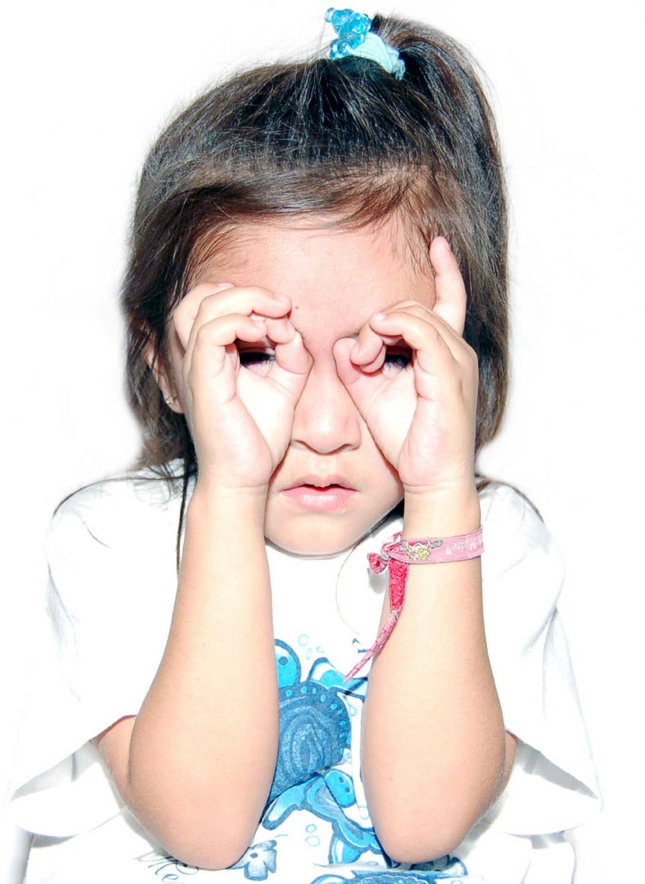

Plan Estratégico Transversal Protección Integral de los Derechos de Niñas, Niños y Adolescentes
33

Estrategia 1.1. Promover la sensibilización y profe- sionalización de las y los servidores públicos sobre el enfoque de derechos de NNA en Oaxaca, revisando el marco legal para la garantía de sus derechos, a efecto de impulsar las modificaciones correspon- dientes. Esto mediante las siguientes acciones:
      - Implementar un modelo integral de forma- ción y profesionalización del servicio público que incluya los principios, derechos de la ni- ñez y la adolescencia y obligaciones del Esta- do, considerando los diversos contextos de la entidad.
      - Impulsar la propuesta de iniciativa para la creación de la Comisión Legislativa de De- rechos de Niñas, Niños y Adolescentes en el Congreso local.
      - Promover la armonización de las legislaciones federales y locales que atañen a niñas, niños y adolescentes, incorporando los enfoques de buen vivir, interculturalidad e igualdad de género, articulados con el principio del interés superior de la niñez y la adolescencia en función de la realidad estatal. Específica- mente, revisar la legislación y normatividad que obstaculice la garantía de ejercicio de los derechos de niñas, niños y adolescentes e impulsar que los proyectos de ley, reformas y adiciones ponderen el principio del interés de la niñez y la adolescencia, incorporando los enfoques de las tres políticas públicas transversales referidas del Plan Estatal de De- sarrollo 2016-2022.

Estrategia 1.2. Garantizar mecanismos de partici- pación efectiva, igualitaria y sistemática de niñas, niños y adolescentes oaxaqueños como verda- deros sujetos de derechos integrales, a través de mecanismos y formas de participación y represen- tación más pertinentes con sus identidades colec- tivas, en todos los ámbitos en que se desarrollan. Para tal efecto será necesario:
      - Establecer mecanismos de coordinación y colaboración a nivel estatal que permita a la niñez y la adolescencia ejercer su derecho a la participación, de acuerdo con su edad, con- dición física y cognitiva.
Las dependencias corresponsables de estas tareas son: la Secretaría de Seguridad Pública de
Oaxaca (SSPO), la Defensoría Pública del Estado de Oaxaca, la Consejería Jurídica (CJ), la Coordinación para la Atención de los Derechos Humanos del Poder Ejecutivo, la Dirección del Registro Civil, el Instituto Estatal Electoral y de Participación Ciuda- dana de Oaxaca (IEEPCO), el Instituto de Acceso a la Información Pública y Protección de Datos Perso- nales de Oaxaca (IAIP), y otras instancias vinculadas.

Objetivo 2. Garantizar el acceso de la niñez y la adolescencia oaxaqueña al ejercicio de sus dere- chos relacionados con la supervivencia. Para cuyo efecto se han desarrollado las siguientes estrate- gias:

Estrategia 2.1. Asegurar las condiciones necesa- rias para garantizar el acceso universal a servicios de atención para el pleno desarrollo de la primera infancia, la niñez y la adolescencia. Para lo cual será necesario:
- Mejorar la calidad de la atención de la salud en mujeres embarazadas, recién nacidos, ni- ñas, niños y adolescentes.
- Fortalecer las acciones que incentiven y faci- liten la lactancia materna en el entorno social e institucional.
- Fomentar el acceso de la niñez y la adolescen- cia a la salud sexual y la salud reproductiva.

Estrategia 2.2. Asegurar servicios de atención para el pleno desarrollo de la primera infancia en Oaxaca. Esto mediante las siguientes líneas de acción:
- Fomentar en madres, padres, tutores o perso- nas responsables, el desarrollo de capacida- des para ofrecer a las y los menores buenas prácticas de crianza y estimulación temprana.
- Promover la valoración de las y los menores de 5 años para asegurar que sean referidos en caso de necesitar atención.

Estrategia 2.3. Impulsar acciones para disminuir la insuficiencia alimentaria y promover buenos hábitos alimenticios, a efecto de combatir la des- nutrición y malnutrición crónica entre la niñez y la adolescencia. Para lo que se implementarán las siguientes líneas de acción:
- Coordinar acciones interinstitucionales para
la mejora nutricional de niñas, niños y ado- lescentes.
  - Fortalecer los proyectos productivos para el autoconsumo, revalorando la cultura alimen- taria de las comunidades y priorizando las zonas con alta prevalencia de desnutrición crónica y anemia.
  - Fomentar acciones para la nutrición adecua- da en niñas y adolescentes mujeres.
Las dependencias corresponsables de estas acciones son: los Servicios de Salud de Oaxaca (SSO), el Régimen Estatal de Protección Social en Salud, el Consejo Estatal para la Prevención y Control del Sida (COESIDA), el Hospital de la Niñez Oaxaqueña, y otras instancias vinculadas.

Objetivo 3. Garantizar el acceso de la niñez y la adolescencia de Oaxaca al ejercicio de sus dere- chos relacionados con el desarrollo, para lo cual se plantean cuatro estrategias:

Estrategia 3.1. Asegurar el acceso, permanencia, conclusión oportuna y el aprendizaje efectivo de niñas, niños y adolescentes en todos los niveles educativos del estado, para lo que serán necesarias las líneas de acción siguientes:
  - Impulsar acciones a nivel estatal y municipal que garanticen a la niñez y la adolescencia su ingreso, permanencia, conclusión opor- tuna y aprendizaje a lo largo de su Educa- ción Básica.

Estrategia 3.2. Combatir la pobreza extrema y moderada entre la población de niñas, niños y ado- lescentes de Oaxaca en todas sus dimensiones, lo que será posible con las siguientes líneas de acción:
  - Articular acciones para garantizar todos los derechos de niñas, niños y adolescentes en los municipios de alta y muy alta marginación.
  - Incentivar los proyectos productivos en comu- nidades y localidades de alta y muy alta margi- nación, que favorezcan el ingreso familiar.

Estrategia 3.3. Instrumentar las políticas públicas que garanticen la igualdad y la no discrimina- ción de niñas, niños y adolescentes indígenas y afromexicanos y/o con discapacidad en Oaxaca, para lo cual será necesario:
- Implementar medidas afirmativas a favor de la igualdad y la no discriminación, que apo- yen a la niñez y la adolescencia indígenas y/o con discapacidad para que disfruten de sus derechos.

Estrategia 3.4. Garantizar el derecho al desa- rrollo de niñas, niños y adolescentes a través de entornos seguros y ambientes saludables, asi- mismo del acceso universal a los servicios básicos de vivienda en el estado, para cuyo logro será indispensable:
- Impulsar acciones que garanticen una vivien- da digna a la niñez y adolescencia.
Las dependencias corresponsables de estas acciones son: el Instituto Estatal de Educación Pública de Oaxaca (IEEPO), la Coordinación General de Educación Media Superior y Superior, Ciencia y Tecnología (CGEMSySCyT), la Comisión Estatal de Vivienda (CEVI), la Secretaría de Desarrollo Social y Humano (SEDESOH), la Secretaría de Desarrollo Agropecuario, Pesca y Acuacultura (SEDAPA), la Secretaría del Medio Ambiente, Energías y Desarro- llo Sustentable (SEMAEDESO), la Secretaría de Eco- nomía (SE), la Secretaría de Turismo, los municipios, y otras instancias vinculadas.

Objetivo 4. Garantizar medidas de protección especial y restitución de derechos de niñas, niños y adolescentes en Oaxaca, para cuya obtención se han establecido las siguientes estrategias:

Estrategia 4.1. Asegurar la implementación de acciones de protección especial, restitución de derechos y garantía del interés superior de la niñez en todo proceso judicial o administrativo, esto mediante las líneas de acción siguientes:
- Garantizar los servicios efectivos de protec- ción especial para la restitución de derechos y/o reparación del daño en niñas, niños y adolescentes en situación de migración, ex- plotación laboral, abuso y explotación sexual, y de todas aquellas que vulneren el goce y ejercicio de sus derechos.
- Dar seguimiento al proceso de implemen- tación del Sistema Integral de Justicia Penal para Adolescentes.

Estrategia 4.2. Fortalecer los entornos familiares, disminuir la institucionalización de niñas, niños y adolescentes, homologar procedimientos de adopción y regularizar los Centros de Asistencia Social (CAS). Para lo cual se han implementado las siguientes líneas de acción:
Compromiso | Objetivo | Líneas de acción | Instancias corresponsables
Alcanzar una prevalencia de lactancia materna exclusiva a los 6 meses de 44 por ciento. | Impulsar la lactancia materna exclusiva en las niñas y los niños  oaxaqueños durante sus primeros 5 meses de edad. | - Promoción, difusión y capacitación sobre los beneficios de la lactancia materna exclusiva en los primeros 6 meses de vida.  - Promoción de entornos de trabajo favorables a la lactancia. | - Servicios de Salud de Oaxaca.  - Sistema DIF Oaxaca.  - Instituto Estatal de Educación Pública de Oaxaca.  - Secretaría Ejecutiva del Sistema Local de Protección Integral de los Derechos de Niñas, Niños y Adolescentes.
Disminuir la prevalencia de desnutrición crónica en las y los menores de 5 años a 13.7 por ciento. | Combatir la desnutrición crónica en las y los me- nores de 5 años de edad del estado de Oaxaca. | - Vigilancia, monitoreo y evaluación periódica del estado de nutrición de niñas y niños menores de 5 años.  - Capacitación a madres, padres y personas cuidadoras para el desarrollo de habilidades de alimentación, salud y nutrición.  - Provisión subsidiaria de alimentos suficientes y de calidad a niñas y niños menores de 5 años. | - Servicios de Salud de Oaxaca.  - Sistema DIF Oaxaca.
Reducir la prevalencia de anemia en las y los menores de 5 años a  14.4 por ciento. | Reducir la prevalencia de anemia en las y los menores de 5 años en el estado de Oaxaca. | - Promoción de una adecuada transición a la alimentación complementaria.  - Provisión y seguimiento al consumo de alimen- tos fortificados para niñas y niños menores de 5 años.  - Sensibilización y entrega de tratamientos profilácticos y correctivos tras la detección de hemoglobina capilar de manera semestral a niñas y niños menores de 5 años. | - Servicios de Salud de Oaxaca.  - Sistema DIF Oaxaca.
Asegurar que al menos 80% de las niñas y los niños sean evaluados en su desarrollo al menos dos veces entre el nacimiento y los  60 meses de edad; y referidos en caso de necesitar atención. | Promover la evaluación en el desarrollo de las niñas y los niños entre su nacimiento y los primeros 60 meses de edad para que reciban atención oportuna. | - Capacitación al personal de los Servicios de Salud en la prueba de Evaluación del Desarro- llo Infantil Temprano (EDI).  - Aplicación de la prueba EDI en consultas de control de niñas y niños y previo al ingreso a estancias, guarderías, centros de desarrollo o preescolares.  - Atención oportuna de niñas y niños con riesgo de retraso del desarrollo. | - Instituto Estatal de Educación Pública de Oaxaca.  - Servicios de Salud de Oaxaca.  - Sistema DIF Oaxaca.
Lograr que al menos 60% de la población menor de tres años ten- ga acceso a programas de estimulación opor- tuna, Educación Inicial o prácticas de crianza de calidad para sus padres/cuidadores. | Impulsar que la pobla- ción menor de 3 años en el estado de Oaxaca ten- ga acceso a programas de estimulación oportu- na, Educación Inicial o práctica de crianza de calidad para sus padres/ cuidadores. | - Capacitación al personal de los servicios público y privado de Educación Inicial y de los Servicios de Salud con un enfoque de derechos.  - Promoción de un modelo de Educación Inicial y Atención Integral en Centros de Cuidado y Atención Infantil.  - Capacitación en estimulación oportuna y prácticas de crianza a las madres y padres que acuden a los servicios de Educación Inicial y de Salud.  - Mejoramiento de la infraestructura de los servicios de Educación Inicial. | - Servicios de Salud de Oaxaca.  - Sistema DIF Oaxaca.  - Instituto Estatal de Educación Pública de Oaxaca.  - Secretaría Ejecutiva del Sistema Local de Protección Integral de los Derechos de Niñas, Niños y Adolescentes.
Incrementar a 85% la cobertura de Educación Preescolar y mejorar su calidad. | Incrementar la cobertura de Educación Preescolar en el estado de Oaxaca y mejorar su calidad. | - Capacitación al personal de los servicios público y privado de Educación Preescolar con un enfoque de derechos.  - Mejoramiento de la infraestructura física de los servicios de Educación Inicial.  - Equipamiento de cómputo, audiovisual, lúdico y mobiliario de centros de Educación Preescolar.  - Promoción del ingreso de niñas y niños a la Educación Preescolar. | - Instituto Estatal de Educación Pública de Oaxaca.  - Secretaría Ejecutiva del Sistema Local de Protección Integral de los Derechos de Niñas, Niños y Adolescentes.

  - Fortalecer las acciones para la generación de entornos seguros para la niñez y la adoles- cencia en los espacios familiares, escolares y comunitarios.
  - Impulsar procesos de adopción y otras medi- das de acogida, garantizando el interés supe- rior de la niñez en todos los procedimientos.
Las dependencias corresponsables de estas acciones son: la SEGEGO, la SSPO, Fiscalía General del Estado de Oaxaca (FGEO), la DDHPO, la Coordina- ción para la Atención de los Derechos Humanos del Poder Ejecutivo, la Dirección del Registro Civil, el Ins- tituto Oaxaqueño de Atención al Migrante (IOAM), el IEEPO, la Comisión Estatal de Protección Civil, el Sistema DIF Oaxaca, los SSO, la SEDESOH, la Procura- duría de Protección de los Derechos de Niñas, Niños y Adolescentes, y otras instancias vinculadas.

Objetivo 5. Coordinar y vincular a actores involu- crados para formular, ejecutar y acompañar arti- culadamente programas de protección de niñez y adolescencia en Oaxaca, lo que será posible mediante dos estrategias:

Estrategia 5.1. Asegurar el enfoque de derechos de niñas, niños y adolescentes en la gestión de la Administración Pública Estatal y Municipal, fortale- ciendo el funcionamiento del Sistema Estatal y los Sistemas Municipales de Protección Integral, con la participación de autoridades, organizaciones de la sociedad civil y niñas, niños y adolescentes. Esto mediante la siguiente línea de acción:
  - Impulsar la creación de sistemas municipales de protección integral de derechos de la ni- ñez y la adolescencia.

Estrategia 5.2. Incrementar el presupuesto trans- versal de protección de derechos de niñas, niños y
adolescentes en la entidad, a través de la línea de acción siguiente:
- Promover que en cada una de las dependen- cias de los Gobiernos Estatal y Municipal se de- signen y apliquen en su presupuesto acciones específicas destinadas a la protección integral de derechos de niñas, niños y adolescentes.
Las dependencias corresponsables de estas tareas son: la SEGEGO, la CG-COPLADE, la Jefatura de la Gubernatura (JG), la Secretaría de Finanzas (SEFIN), los municipios y otras instancias vinculadas.

OBJETIVO ESPECIAL
Pacto por la Primera Infancia
A partir de una iniciativa promovida por diversas organizaciones de la sociedad civil, el 25 de mayo del año 2016 el Maestro Alejandro Murat Hino- josa, siendo candidato a la gubernatura del estado de Oaxaca, firmó el Pacto por la Primera Infancia “Empieza por lo Primero”, cuyo propósito fue que, de resultar electo como gobernador, en la entidad se implementarían las acciones y se dispondría de los recursos necesarios para garantizar los dere- chos de la infancia desde los primeros años de vida a través de diez metas. Una vez iniciada la actual Administración, los compromisos del Pacto por la Primera Infancia se incorporaron al PED 2016-2022 y pasaron a formar parte de la política pública de protección de los derechos de niñas, niños y ado- lescentes oaxaqueños.
Los Diez Compromisos del Pacto por la Primera Infancia constituyen estándares de actuación de las instituciones públicas en diez áreas temáticas. Su cumplimiento implica el trabajo coordinado y corresponsable de instituciones públicas y de organizaciones de la sociedad civil, a partir de un enfoque de derechos de la niñez, de interculturali- dad y de igualdad de género.
La Secretaría Ejecutiva del Sistema Local de Pro- tección Integral de los Derechos de Niñas, Niños y Adolescentes (SESIPINNA) es la instancia encargada de coordinar a las instituciones corresponsables en el logro de las metas del Pacto planteadas, de acuerdo con lo que se muestra a continuación:

Alineación con los Objetivos de Desarrollo Sos- tenible de la Agenda 2030
Compromiso | Objetivo | Líneas de acción | Instancias corresponsables
Reducir la tasa de mor- talidad por homicidio en menores de 4 años a menos de 2 por cada 100 mil habitantes y disminuir en al menos  10% el número de casos de maltrato infantil en menores de 5 años. | Reducir la mortalidad por homicidio en meno- res de 4 años y combatir el maltrato infantil en este mismo grupo de edad en el estado de Oaxaca. | - Promoción y difusión sobre la prevención de la violencia y el maltrato infantil en los ámbitos familiar y escolar.  - Implementación de protocolos de identifica- ción rápida de probables casos de maltrato en instituciones de salud y educativas.  - Referencia de los casos detectados tanto para las víctimas como para las familias.  - Implementación de mecanismos de denuncia accesibles y pertinentes. | - Fiscalía General del Estado de Oaxaca.  - Secretaría de Seguridad Pública de Oaxaca.  - Servicios de Salud de Oaxaca.  - Instituto Estatal de Educación Pública de Oaxaca.  - Procuraduría Estatal de Protección de los Derechos de Niñas, Niños y Adolescentes.
Disminuir en al menos 15% el número de casos de abuso sexual infantil en menores de 5 años. | Disminuir la violencia se- xual infantil en menores de 5 años en el estado de Oaxaca. | - Implementar protocolos de detección y referencia de casos de abuso sexual infantil en Casas de Salud y Centros de Cuidado y Atención Infantil.  - Capacitación para la prevención del abuso sexual infantil a madres, padres y personas cuidadoras con enfoque de género.  - Implementación de mecanismos de denuncia accesibles y pertinentes. | - Secretaría de Seguridad Pública de Oaxaca.  - Servicios de Salud de Oaxaca.  - Instituto Estatal de Educación Pública de Oaxaca.  - Secretaría de la Mujer Oaxaqueña.  - Procuraduría Estatal de Protección de los Derechos de Niñas, Niños y Adolescentes.
Resolver al menos 80% de todos los casos  de desapariciones en menores de 5 años y disminuir su prevalencia anual en al menos 15 por ciento. | Resolver los casos de no localizaciones de  menores de 5 años en el estado de Oaxaca. | - Sensibilización y difusión para generar capa- cidades para que las personas adultas, niñas y niños detecten y eviten situaciones de riesgo.  - Mejorar los protocolos de atención y bús- queda en casos de no localización.  - Promover y difundir la prevención de sustrac- ción o robo de niñas y niños recién nacidos en hospitales.  - Mejoramiento de los mecanismos de alertas tempranas ante casos de extracción, pérdida o robo.  - Profesionalización del personal de las instan- cias de seguridad pública y de investigación. | - Secretaría de Seguridad Pública de Oaxaca.  - Servicios de Salud de Oaxaca.  - Instituto Estatal de Educación Pública de Oaxaca.  - Procuraduría Estatal de Protección de los Derechos de Niñas, Niños y Adolescentes.
Asegurar que 100% de las adopciones se reali- cen de manera legal. | Promover que las adopciones se realicen a través de las instancias correspondientes y  conforme con los proce- dimientos que marcan la ley vigente. | - Promoción del registro de nacimiento en los primeros meses de vida.  - Mejoramiento de los plazos de respuesta en los procedimientos legales de adopción.  - Promoción de acciones contra el registro de niñas y niños recién nacidos por parte de los padres no biológicos y que son objeto de comercio. | - Dirección del Registro Civil.  - Servicios de Salud de Oaxaca.  - Sistema DIF Oaxaca.  - Procuraduría Estatal de Protección de los Derechos de Niñas, Niños y Adolescentes.

En el presente cuadro se ilustra la alineación que el presente Plan Estratégico Transversal de Protección Integral de los Derechos de Niñas, Niños y Adoles- centes guarda con los Objetivos de Desarrollo Sos- tenible (ODS) de la ONU.1 Entre las medidas que los países, como México en lo general y el estado de Oaxaca en lo particular, pueden adoptar para implementar de los ODS destacan: fortalecer sus capacidades institucionales, establecer alianzas con el sector privado y las organizaciones de la sociedad civil, formular políticas públicas e instru- mentos de presupuesto, monitoreo y evaluación.
La Agenda 2030 se enfoca sobre todo en poner a la vista las necesidades de las personas con mayores niveles de vulnerabilidad, a quienes los problemas mundiales les afectan despropor- cionadamente, a quienes más enfrentan la falta de acceso a agua potable, nutrición adecuada, vivienda, educación, salud y justicia, y que suelen ser personas con discapacidad, mujeres, niñas y niños, personas adultas mayores y de los pueblos indígenas, entre otros grupos.
Es importante mencionar al respecto, que los ODS cuentan con un notable potencial para con- tribuir a la inclusión de todas las personas en el desarrollo sostenible.

Objetivos Plan Estatal de Desarrollo 2016-2022
Objetivos de Desarrollo Sostenible
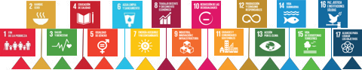

Generar cambios para una cultura de acceso a la información y participación efectiva y sistemática con enfoque de derechos de la niñez y la adolescencia en Oaxaca.
Garantizar el acceso de la niñez y la adolescencia oaxaqueña al ejercicio de sus derechos relacionados con la supervivencia.
Garantizar el acceso de la niñez y la adolescencia de Oaxaca al ejercicio de sus derechos relacionados con el desarrollo.
Garantizar medidas de protección especial y restitución de derechos de niñas, niños y adolescentes en Oaxaca.
Coordinar y vincular a actores involucrados para formular, ejecutar y acompañar articuladamente
programas de protección de niñez y la adolescencia en Oaxaca.

1 Estos 17 objetivos de la Agenda 2030 para el Desarrollo Sostenible es una iniciativa global de la Organización de las Naciones Unidas (ONU) para erradicar la pobreza, proteger el planeta y asegurar la prosperidad para todas las personas, además de fortalecer la paz universal y el acceso a la justicia. En una sola hoja de ruta la Agenda 2030 integra 17 Objetivos del Desarrollo Sostenible (ODS), que guiarán en los siguientes 13 años el desarrollo en las esferas económica, social y ambiental. Cada uno incluye metas específicas unidas por un acuerdo común: poner la igualdad y dignidad de las personas en el centro y cambiar nuestro estilo de desarrollo, respetando el medio ambiente.

Los cinco objetivos del presente Plan Estraté- gico Transversal de Protección Integral de los Dere- chos de Niñas, Niños y Adolescentes se encuentran alineados a 16 de los 17 Objetivos de Desarrollo Sostenible, esto significa que al implementar las estrategias y acciones de este Plan se contribuirá a alcanzar la agenda internacional propuesta en dichos objetivos.

Alineación a “25 al 25”. Objetivos Nacionales de Derechos de Niñas, Niños y Adolescentes.
Se trata de una Política Nacional de Derechos de Niñas, Niños y Adolescentes aprobada en el Acuerdo 09/2016 en la Segunda Sesión Ordinaria del Sistema Nacional de Protección Integral de Niñas, Niños y Adolescentes, de fecha 15 de agosto del 2016, la cual agrupa en 25 objetivos, que son
al mismo tiempo temáticos y relacionados con derechos; un horizonte de lo que debe perseguir el Estado mexicano en todos sus niveles a fin de garantizar los derechos reconocidos legalmente de este sector de la población, estableciendo un plazo con límite en el año 2025.
La política nacional “25 al 25” plantea el cum- plimiento de los derechos reconocidos por la Ley General de los Derechos de Niñas, Niños y Adoles- centes y los agrupa en función de las cuatro dimen- siones utilizadas a nivel internacional por el Fondo de las Naciones Unidas para la Infancia (UNICEF, por sus siglas en inglés): Supervivencia, Desarrollo, Pro- tección y Participación. Ésta tiene una perspectiva de integralidad, es decir, busca que la acción con- junta del Estado tome en cuenta la interdependen- cia de los derechos.
Dominio Protección
Dominio Participación
Objetivo 5:
Coordinar y vincular a actores involu- crados para formular, ejecutar y acom- pañar articuladamente programas de protección de niñez y adolescenciaen Oaxaca.
Obajetivo 4:
Garantizar medidas de protección espe- cial y restitución de derechos de niñas, niños y adolescentes en Oaxaca
Objetivo 3:
Garantizar el acceso de la niñez y ado- lescencia de Oaxaca al ejercicio de sus derechos relacionados con el desarrollo.
Objetivo 2:
Garantizar el acceso de la niñez y ado- lescencia oaxaqueña al ejercicio de sus derechos relacionales con la supervi- vencia
Objetivo 1:
Generar cambios para una cultura de accecso a la información y participación efectiva y sistemática con enfoque de derechos de la niñez y la adolescencia en Oaxaca.
Dominio Desarrollo
Dominio Superviviencia
25 Objetivos de México para garantizar el ejercicio de derechos a niñas , niños y adolescentes
Salud y seguridad social
Mortalidad Alimentación y nutrición Desarrollo infantil temprano Embarazo adolescente Igualdad y no discriminación Pobreza y carencias sociales
Educación Población indígena Población con discapacidad
Entornos seguros y saludables Vivienda, agua y saneamiento Entornos familiares e institucionales
Identidad Vida libre de violencia Protección especial
Emergencias Migrantes y refugiados
Trabajo infantil
Justicia Participación de niñas, niños y adolescentes Contenidos y medios de comunicación
Brecha digital (TICs) Cultura, deporte y esparcimiento
Institucionalidad

Marco Programático y Presupuestal

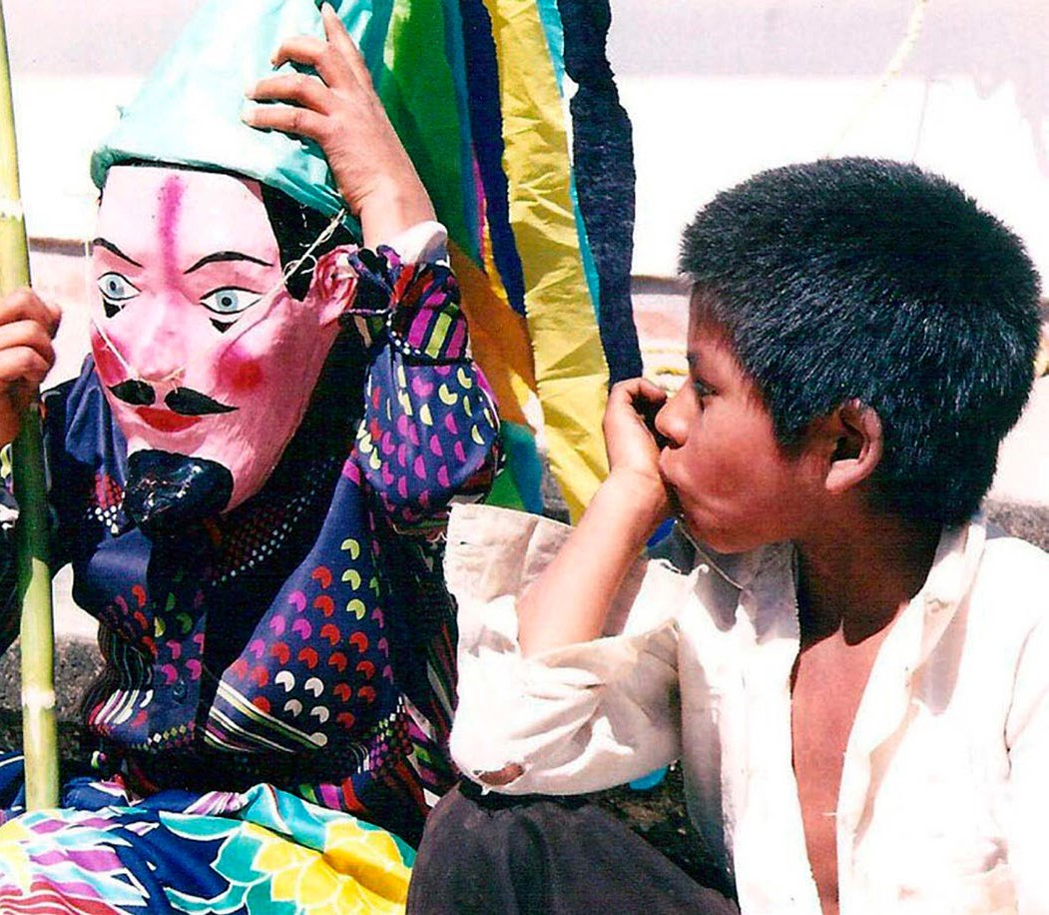
l PED 2016-2022 y los planes de él derivados, implican una nueva estructuración del uso de los recursos públicos, que asegure tanto la orienta- ción estratégica del gasto corriente y de la inversión pública como su articulación temporal. Por ello se presentan a continuación los elementos del nuevo Marco Programático y Presupuestal del Sector, a través de la nueva Estructura Programática y el Marco Plurianual del Gasto con Carácter Indicativo.
E

Estructura Programática

A partir de la revisión de la Estructura Programática recibida de la Administración anterior y del análisis de las necesidades derivadas del PED 2016-2022, se procedió al ajuste, modificación, eliminación y creación de los programas, subprogramas, pro- yectos y actividades, dando como resultado una nueva Estructura Programática.
A continuación se presenta el Programa Presu- puestal alineado con los objetivos del PED 2016- 2022 a los que da cobertura y que son la base de la nueva Estructura Programática Presupuestal. Además, se indica la Unidad Responsable del Gasto correspondiente al programa.
Es importante resaltar que cada año la Estruc- tura Programática se somete a revisión y se hacen ajustes a sus programas, subprogramas y activi- dades, con fundamento en las evaluaciones de diseño y desempeño realizadas, dado que se trata de instrumentos dinámicos susceptibles de mejora continua.

Para este Plan Estratégico Transversal se cuenta con diversos programas presupuestales alineados a los objetivos del PED 2016-2022, que por ser su naturaleza se encuentran en diversos sectores, pero que cada uno con sus diferentes aportes con- tribuyen al Sector Transversal de Protección Inte- gral de Derechos de Niñas, Niños y Adolescentes.
Por su parte, La Secretaría Ejecutiva del Sistema Local de Protección Integral de los Derechos de Niñas, Niños y Adolescentes, como dependencia del Poder Ejecutivo responsable de impulsar la transversalización de la protección de los dere- chos de NNA en la Administración Pública Estatal (APE), cuenta con el Programa Presupuestal 158 para cumplir con la función de coordinar operati- vamente el Sistema Local de Protección Integral. La ficha de dicho programa se encuentra disponible en: http://www.jefaturadelagubernatura.oaxaca. gob.mx/index.php/monitoreo

Marco Plurianual del Gasto con Carácter Indicativo

En este Plan Estratégico Transversal se ha llevado a cabo una proyección sexenal de la inversión pública, la cual tiene carácter indicativo, dado que depende de condiciones sociales, políticas, econó- micas, financieras y presupuestales futuras, tanto del ámbito local y nacional como internacional, que difí- cilmente puede anticiparse con certeza. Enseguida se presenta dicha proyección desglosada por año, sabiendo que estará sometida a ajustes ulteriores.

Plan Estratégico Transversal Protección Integral de los Derechos de Niñas, Niños y Adolescentes
43

Marco de Resultados
Sector / Año | 2018 | 2019 | 2020 | 2021 | 2022
Transversal Derechos de los Niños, Niñas y Adolescentes | $1,178,965.50 | $1,184,860.33 | $1,190,784.63 | $1,196,738.55 | $1,202,722.25

on la finalidad de verificar el avance en el cum- plimiento de los objetivos y metas de este Plan Estratégico Transversal, se ofrece a continuación una matriz con los indicadores clave para medir el desempeño del Sector en función del enfoque establecido en el PED 2016-2022 y de las estrate- gias y acciones definidas en los Planes Estratégicos. Dichos indicadores son de Impacto, de Resultado y de Producto, de modo que cubran los niveles estratégicos y de gestión. Además, cada indicador tiene asignadas metas anuales, las cuales son de carácter indicativo y susceptibles de ajustes, deriva-
C
dos tanto de las evaluaciones y disposición presu- puestal, como de la incidencia de factores externos no previsibles o difícilmente controlables.
El comportamiento de los indicadores de impacto que miden en el tiempo la situación de los derechos de NNA, se reporta en el tablero de indi- cadores localizable en el sitio www.conocemisde- rechos.oaxaca.gob.mx. Respecto a las actividades directas del SIPINNA, a través de las cuales impulsa la transversalidad de esta política pública, se pre- sentan los siguientes indicadores y metas:

Resultados:

Indicador |  |  | Metas anuales
 | 2017 | 2018 | 2019 | 2020 | 2021 | 2022
Porcentaje de instituciones vinculadas en comisiones temáticas para garantizar los derechos de niñas, niños y adolescentes. | 16 | 20 | 24 | 28 | 32 | 32
Porcentaje de Sistemas Municipales creados. | 2 | 26 | 30 | 30 | 10 | 2

Productos:

Indicador | Metas anuales
 | 2017 | 2018 | 2019 | 2020 | 2021 | 2022
Porcentaje de capacitaciones realizadas. | 74 | 24 | 24 | 24 | 24 | 10
Porcentaje de instituciones que proporcionan informa- ción al Sistema de Estadística e Información de la Niñez y Adolescencia. | 8 | 20 | 24 | 28 | 32 | 32
Porcentaje de productos de difusión. | 24 | 24 | 24 | 24 | 24 | 10
Porcentaje de Sistemas Munici- pales capacitados. | 2 | 26 | 30 | 30 | 10 | 2

Mecanismos para la implementación del Plan Estratégico Transversal
En la planeación estatal existe una multitud de relaciones de actuación entre las diversas depen- dencias del Poder Ejecutivo. El propósito es que se puedan prever dichas relaciones y por lo tanto

establecer los mecanismos de coordinación nece- sarios. En este sentido, la Secretaría Ejecutiva del Sistema Local de Protección Integral de Derechos de Niñas, Niños y Adolescentes, será la instancia responsable de coordinar las acciones.

Seguimiento y Evaluación

n alineación y fortalecimiento del modelo de implementación del Sistema de Evaluación del Desempeño establecido en el PED 2016-2022, el monitoreo y la evaluación de este Plan Estratégico Transversal se realizará a través de la información derivada de las etapas de Planeación, Programa- ción y Presupuestación; asimismo, de los compo- nentes transversales de Fortalecimiento Normativo y Metodológico, Homologación y Vinculación de los Sistemas de Información y el fortalecimiento del desarrollo de la capacidad institucional, como
E
se muestra en el siguiente esquema.
Información del Desempeño

Planeación
Programación
Presupuesto

Seguimiento
Evaluación

Monitoreo
Desarrollo de Capacidad Institucional
Sistema de Información
Fortalecimiento Normativo y Metodológico
Con el fin de verificar el avance en el cumplimiento de los objetivos y estrategias transversales, las dependencias ejecutoras de este Plan Estratégico darán seguimiento al comportamiento de los indi- cadores establecidos en el Marco de Resultados, en coordinación con la Instancia Técnica de Eva- luación y la Secretaría de Finanzas, en el ámbito de

sus competencias, siendo esta última la institución competente para realizar los ajustes presupues- tales que se requieran.
Por su parte, las dependencias responsables del Sector establecerán las estrategias necesarias para la generación y sistematización de la infor- mación estadística y geográfica oportuna, de fácil acceso y disponible, así como su armonización y articulación con el Sistema Integral de Evaluación del Desempeño del Plan Estatal de Desarrollo 2016-2022 (SIED-PED).

Rendición de cuentas
Transparencia
resupuestal
p Decisioneses
Mejora de la Gestión

Posteriormente, como resultado de las metas alcanzadas, en el marco de las sesiones del Sub- comité Especial, se realizarán análisis conjuntos, los cuales tendrán el objetivo de revisar los hallazgos de la gestión, identificar las necesidades de coordi- nación, logística o metodologías durante el ejerci- cio presupuestal, los cuales estarán orientados a la mejora continua.

Plan Estratégico Transversal Protección Integral de los Derechos de Niñas, Niños y Adolescentes
49

Cabe decir que la información y los análisis derivados del seguimiento de este Plan Estratégico Transversal serán el principal insumo del Informe de Gobierno que el Ejecutivo Estatal debe rendir al Honorable Congreso del Estado anualmente.

Evaluación
Con el objetivo de mejorar el diseño y los resul- tados de las políticas transversales, la Instancia Téc- nica de Evaluación (ITE), mediante una valoración objetiva causal entre la intervención sectorial y sus efectos, y teniendo como base los principios de verificación del grado de cumplimiento de obje- tivos y metas, podrá realizar por sí misma o a través de terceros, evaluaciones a este Plan Transversal o a su programa. Estas evaluaciones serán incluidas en el Programa Anual de Evaluación que la ITE está facultada para implementar, conforme con los Lineamientos Generales para el Monitoreo y Evaluación de los Programas Estatales vigentes del Poder Ejecutivo de Oaxaca.
Los criterios para la priorización y selección de los planes o programas a evaluarse serán, entre otros: 1) El monto de los recursos públicos asignados, 2) El tamaño, características y la situación de riesgo de la población objetivo, 3) La importancia estratégica para el Sector y sus vulnerabilidades, 4) El carácter innovador de las acciones, y 5) El potencial de réplica de las lecciones derivadas de la evaluación.
Las evaluaciones deberán ser públicas y entre- garse a la SEFIN, a la Coordinación General del COPLADE, a la dependencia coordinadora del Sec- tor y a las dependencias evaluadas, para la toma de decisiones presupuestales y de rediseño de las políticas públicas de que se trate.
Por su parte, las dependencias evaluadas deberán utilizar los resultados de los informes en cumplimiento del Mecanismo de Atención a los Aspectos Susceptibles de Mejora derivados de los informes y evaluaciones a los programas estatales. Con ello las dependencias evaluadas identificarán, seleccionarán y priorizarán los Aspectos Suscepti- bles de Mejora, a efecto de establecer planes de trabajo orientados a mejorar el desempeño de los programas del Sector.

Sistema Integral de Evaluación del Desempeño del Plan Estatal de Desarrollo (SIED-PED) 2016- 2022
El Sistema Integral de Evaluación del Desempeño del Plan Estatal de Desarrollo (SIED-PED) 2016-2022 es una plataforma que integra la información del desempeño derivada del monitoreo y la evalua- ción, la cual servirá como insumo para la mejora de la gestión y toma de decisiones presupues- tales. Mediante ésta se podrán monitorear los Indicadores Estratégicos Transversales, que a su vez se encuentran vinculados a los Indicadores de Gestión establecidos en las MIR de los Programas Presupuestales y proveen información sobre el avance del Plan Estratégico Transversal (programas y subprogramas) a través de la comparación de los avances logrados con respecto a las metas pro- puestas.
En materia de evaluación, el SIED-PED pondrá a disposición los ejercicios de evaluación del Plan Estratégico, desde la emisión del Programa Anual de Evaluación (PAE) hasta la formulación y segui- miento sobre la atención de los Aspectos Suscep- tibles de Mejora.

Plan Estratégico Transversal Protección Integral de los Derechos de Niñas, Niños y Adolescentes
50

Conclusiones

l reconocimiento de los derechos de la niñez y la adolescencia ha sido un proceso mediante el cual se busca la protección a partir de la garantía jurídica a esto sectores de la población, donde la familia, la sociedad y el Estado de manera coordi-
E
nada tienen un papel fundamental.
La normativa de los Derechos Humanos esta- blece que los instrumentos y mecanismos de protección a sus derechos son complementarios a otros, por lo tanto, los derechos de las NNA no tienen ninguna condición.
Por su parte, el Comité de los Derechos del Niño ha establecido que la protección de los derechos de la infancia debe verse de forma holística,2 es decir, el Estado, la sociedad y la familia tienen la obliga- ción de observar el cumplimiento de los derechos a favor de NNA, atendiendo en todo momento al interés superior de la niñez y la adolescencia.
En este entendido, la protección integral de todos los derechos de NNA de Oaxaca es una priori- dad de interés superior para el Gobierno del Estado. Por ello, el PED vigente cuenta con una Política Pública Transversal específica que atiende a estos sujetos de derecho con un presupuesto distribuido entre dependencias e instancias públicas ejecuto- ras del gasto para la atención de dicha población.
Es importante señalar que para dar cumpli- miento a los Objetivos, Estrategias y Líneas de

Acción que contiene el presente Plan, los inte- grantes del Sistema Local de Protección Integral de los Derechos de Niñas, Niños y Adolescentes del Estado de Oaxaca y la Secretaría Ejecutiva del mismo, deberán sumar sus esfuerzos para lograr que niñas, niños y adolescentes del estado de Oaxaca alcancen el máximo de sus potencialida- des.
Invertir en la infancia en Oaxaca es apostarle al desarrollo del estado, es contribuir a la forma- ción del capital humano y social y con ello al buen vivir de toda la sociedad. Esta inversión, que debe ser de forma equitativa, significa asegurar a todas las NNA las mismas oportunidades de desarrollo, enfocándose de forma especial a aquellas y aque- llos que se encuentran en mayor desventaja. En este orden, es necesario que la inversión empiece desde la primera infancia, que sea intersectorial y que responda al contexto y a las necesidades de las familias. (UNICEF, versión 2008-2011).
Finalmente, como ya se ha mencionado, la política pública en favor de la niñez y adolescen- cia que adopta el Gobierno del Estado de Oaxaca es transversal, por consiguiente, la intervención pública debe ser integral, universal, obligatoria e intersectorial, considerando el enfoque de dere- chos, la interculturalidad y la igualdad de género como elementos ineludibles de la política pública.

2 Comité de los Derechos del Niño, Observación General No.7 (2005). Realización de los Derechos del Niños en la primera Infancia, CRC/C/GC/7/Rev.1, 20 de septiembre de 2006, párrafo 3.

Siglas y abreviaturas

Agenda 2030 Plan de acción mundial a favor de las personas que tiene por objeto asegurar el
progreso social y económico sostenible en todo el mundo y fortalecer la paz universal dentro de un concepto más amplio de la libertad
BID Banco Interamericano de Desarrollo
CAS Centros de Asistencia Social
CDI Comisión Nacional para el Desarrollo de los Pueblos Indígenas
CEPAL Comisión Económica para América Latina y el Caribe
CONAPO Consejo Nacional de Población COPLADE Comité Estatal de Planeación para el Desarrollo de Oaxaca
EDI Evaluación de Desarrollo Infantil
EEUU Estados Unidos
ENADID Encuesta Nacional de la Dinámica Demo- gráfica
ENADIS Encuesta Nacional de Discriminación en México
ENSADEMI Encuesta Nacional de Salud y Dere- chos de las Mujeres Indígenas
ENSADEMI Encuesta Nacional sobre la Salud y los Derechos de las Mujeres Indígenas
ENSANUT Encuesta Nacional de Salud y Nutrición ENVIN Encuesta Nacional sobre Violencia en el Noviazgo
IDH Índice de Desarrollo Humano
INEGI Instituto Nacional de Estadística y Geografía
ITE Instancia Técnica de Evaluación
LEP Ley Estatal de Planeación
LGDNNA Ley General de los Derechos de Niñas, Niños y Adolescentes
MIR Matriz de Indicadores para Resultados
MML Metodología del Marco Lógico NNA Niños, Niñas y Adolescentes NV Nacidos Vivos
ODS Objetivos de Desarrollo Sostenible OIT Organización Internacional del Trabajo ONU Organización de las Naciones Unidas PAE Programa Anual de Evaluación
PED Plan Estatal de Desarrollo PET Plan Estratégico Transversal PND Plan Nacional de Desarrollo
PRONAPINNA Programa Nacional de Protección de Niñas, Niños y Adolescentes
SEFIN Secretaría de Finanzas
SEFIP Sistema Estatal de Finanzas Públicas de Oaxaca
SHCP Secretaría de Hacienda y Crédito Público SIED Sistema Integral de Evaluación del Desem- peño
UNICEF Fondo de las Naciones Unidas para la Infancia

Gráficas

Gráfica 1. Población total de niñas, niños y adolescentes en Oaxaca, 2015.
Gráfica 2. Municipios con mayor porcentaje de niñas, niños y adolescentes, 2010.
Gráfica 3. Niñas, niños y adolescentes afiliadas(os) a los Servi- cios de Salud, 2010 y 2015.
Gráfica 4. Tendencias de la mortalidad infantil, nacional y en Oaxaca, 1990-2030.
Gráfica 5. Número de defunciones de niñas y niños menores de 1 año de edad, 2010 y 2015.
Gráfica 6. Mortalidad en niñas, niños y adolescentes en Oaxaca y en sus 59 municipios de menor IDH, 2010.
Gráfica 7. Porcentaje de embarazos en mujeres del estado de Oaxaca, 2015.
Gráfica 8. Porcentaje de la población de 3 a 5 años que asiste a la escuela, 2010 y 2015.
Gráfica 9. Porcentaje de la población de 6 a 14 años que asiste a la escuela, 2010 y 2015.
Gráfica 10. Porcentaje de la población de 15 a 24 años que asiste a la escuela, 2010 y 2015.
Gráfica 11. Porcentaje de niñas, niños y adolescentes hablantes de lengua indígena, 2010.
Gráfica 12. Distribución de población indígena en Oaxaca por edad y sexo, 2015.
Gráfica 13. Porcentaje de niñas, niños y adolescentes que habita en las viviendas censales con piso de tierra, 2010 y 2015.
Gráfica 14. Viviendas particulares, 2010 y 2015.
Gráfica 15. Porcentaje de niñas, niños y adolescentes que habita en las viviendas censales con acceso a electricidad, 2005 y 2010. Gráfica 16. Porcentaje de viviendas con electricidad, 2010 y 2015.
Gráfica 17. Porcentaje de niñas, niños y adolescentes con acceso a agua entubada, 2005 y 2010.
Gráfica 18. Porcentaje de viviendas con agua entubada, 2010 y 2015.
Gráfica 19. Porcentaje de niñas, niños y adolescentes con acceso a drenaje, 2005 y 2010.
Gráfica 20. Porcentaje de viviendas con drenaje, 2010 y 2015. Gráfica 21. Población total de 0 a 17 años por tipo de discapa- cidad, Oaxaca, 2010.
Gráfica 22. Porcentaje de eventos de niñas, niños y adolescentes migrantes oaxaqueñas(os) acompañadas(os) repatriadas(os) desde los Estados Unidos de América, 2010 y 2017.
Gráfica 23. Porcentaje de eventos de niñas, niños y adoles- centes migrantes oaxaqueñas(os) no acompañadas(os) repatria- das(os) desde los Estados Unidos de América, 2010 y 2017.
Gráfica 24. Resultados de violencia, Encuesta Nacional de Discriminación en México, 2010.
Gráfica 25. Porcentaje de agresiones sexuales sufridas por adolescentes, 2008.

Mapas

Mapa 1. Porcentaje de niñas, niños y adolescentes en Oaxaca, 2015.
Mapa 2. Municipios con mayor porcentaje de niñas, niños y adolescentes, 2010.
Mapa 3. Porcentaje de la población de 6 a 14 años que asiste a la escuela por regiones, 2015.
Mapa 4. Porcentaje de la población de 15 a 24 años que asiste a la escuela por regiones, 2015.

Tablas

Tabla 1. Municipios con menor porcentaje de población de 3 a 5 años que asiste a la escuela según región, 2015.
Tabla 2. Municipios con menor porcentaje de población de 6 a 14 años que asiste a la escuela según región, 2015.
Tabla 3. Municipios con mayor porcentaje de población de 6 a 14 años que asiste a la escuela según región, 2015.
Tabla 4. Municipios con menor porcentaje de viviendas con electricidad según región, 2015.

Plan Estratégico Transversal Protección Integral de los Derechos de Niñas, Niños y Adolescentes
Plan Estratégico Transversal Protección Integral de los Derechos de Niñas, Niños y Adolescentes 57
56

